Об утверждении Плана по управлению пастбищами и их использованию в Тюлькубасском районе на 2020-2021 годы
С истёкшим сроком
Решение Тюлькубасского районного маслихата Туркестанской области от 14 сентября 2020 года № 59/2-06. Зарегистрировано Департаментом юстиции Туркестанской области 7 октября 2020 года № 5827. Прекращено действие в связи с истечением срока
В соответствии с подпунктом 15) пункта 1 статьи 6 Закона Республики Казахстан "О местном управлении и самоуправлении" от 23 января 2001 года и подпунктом 1) статьи 8 Закона Республики Казахстан от 20 февраля 2017 года "О пастбищах", Тюлькубасский районный маслихат РЕШИЛ:
1. Утвердить План по управлению пастбищам и их использованию в Тюлькубасском районе на 2020-2021 годы.
2. Государственному учреждению "Аппарат Тюлькубасского районного маслихата" в установленном законодательством Республики Казахстан порядке обеспечить:
1) государственную регистрацию настоящего решения в Республиканском государственном учреждении "Департамент юстиции Туркестанской области Министерства юстиции Республики Казахстан";
2) размещение настоящего решения на интернет-ресурсе Тюлькубасского районного маслихата после его официального опубликования.
3. Контроль за исполнением настоящего решения возложить на руководителя аппарата Тюлькубасского районного маслихата.
4. Настоящее решение вводится в действие по истечении десяти календарных дней после дня его первого официального опубликования.
Секретарь районного маслихата | С. Сейсенбаев
Утвержден решением
Тюлькубасского районного
маслихата от "14" сентября 2020
года № 59/2-06
План по управлению пастбищами и их использованию в Тюлькубасском районе на 2020-2021 годы
Настоящий План по управлению пастбищами и их использованию по Тюлькубасскому району на 2020-2021 годы (далее – План) разработан в соответствии с Законами Республики Казахстан от 20 февраля 2017 года "О пастбищах" от 23 января 2001 года "О местном государственном управлении и самоуправлении в Республике Казахстан", приказом Заместителя Премьер-Министра Республики Казахстан – Министра сельского хозяйства Республики Казахстан от 24 апреля 2017 года № 1736 "Об утверждении Правил рационального использования пастбищ" (зарегистрирован в Министерстве юстиции Республики Казахстан 28 апреля 2017 года № 15090), приказом Министра сельского хозяйства Республики Казахстан от 14 апреля 2015 года № 3-3/332 "Об утверждении предельно допустимой нормы нагрузки на общую площадь пастбищ" (зарегистрирован в Министерстве юстиции Республики Казахстан 15 мая 2015 года № 11064).
План принимается в целях рационального использования пастбищ, устойчивого обеспечения потребности в кормах и предотвращении процесса деградации пастбищ.
План содержит:
1) схему (карту) расположения пастбищ на территории административно-территориальной единицы в разрезе категорий земель, собственников земельных участков и землепользователей на основании правоустанавливающих документов;
2) приемлемые схемы пастбищеоборотов;
3) карту с обозначением внешних и внутренних границ и площадей пастбищ, в том числе сезонных объектов пастбищной инфраструктуры;
4) схему доступа пастбищепользователей к водоисточникам (озерам, рекам, прудам, копаням, оросительным или обводнительным каналам, трубчатым или шахтным колодцам), составленную согласно норме потребления воды;
5) схему перераспределения пастбищ для размещения поголовья сельскохозяйственных животных физических и (или) юридических лиц, у которых отсутствуют пастбища и перемещения его на предоставляемые пастбища;
6) схему размещения поголовья сельскохозяйственных животных на отгонных пастбищах физических и (или) юридических лиц, не обеспеченных пастбищами, расположенными в сельском округе;
7) календарный график по использованию пастбищ, устанавливающий сезонные маршруты выпаса и передвижения сельскохозяйственных животных;
8) иные требования, необходимые для рационального использования пастбищ на соответствующие административно-территориальные единицы.
План принят с учетом сведений о состоянии геоботанического обследования пастбищ, сведений о ветеринарно-санитарных объектов, данных о численности поголовья сельскохозяйственных животных с указанием их владельцев-пастбищепользователей, физических и (или) юридических лиц, данных о количестве гуртов, отар, табунов, сформированных по видам и половозрастные группам сельскохозяйственных животных, сведений о формировании поголовья сельскохозяйственных животных для выпаса на отгонных пастбищах, особенностей выпаса сельскохозяйственных животных на культурных и арендных пастбищах, сведений о сервитутах для прогона скота, иных данных, предоставленных государственными органами, физическими и (или) юридическими лицами.
Общая площадь Тюлькубасского района составляет 227504 гектаров. Совокупность всех сельскохозяйственных угодий 148318 га, в том числе пашни 63194 га, в том числе 13613 га орошаемой пашни, 3934 га многолетних насаждений, 3211 га сенокосных угодий, пастбищные 57858 га.
По категориям земли:
земли используемые в сельскохозяйственных целях 148318 га;
земли населенных пунктов 23137 га;
земли используемые не в целях промышленности, транспорта, связи, обороны, сельского хозяйства 5448 га;
земли особо охраняемых природных территорий 49958 га;
земли лесного фонда 27125 га;
земли водного фонда 143 га;
6333 га земли Тюлькубасского района в эксплуатации Сайрамского района.
По административно-территориальному делению в Тюлькубасском районе имеются 15 сельских округов, 62 сельских населенных пункта.
Содержание:
1. Природа
2. Климат
3. Гидрография
4. Сельское хозяйство
Природа:
Природный заповедник Аксу-Жабаглы расположен на северо-западных склонах Таласского Алатау и Угамских гор. Заповедник является особо охраняемой территорией. Его общая площадь составляет 85754 гектар, граничащими с двумя государствами Кыргызстаном и Узбекистаном. Заповедник расположен в Тюлькубасском, Толебийском, Байдибекском районах Туркестанской области .
Климат:
Район расположен в предгорьях, 160-180 дней являются теплыми днями, годовая влажность воздуха составляет 330-390 миллиметр. В зимний период толщина снега достигает до 50-60 сантиметров. Продолжительность 120-126 дней. Земная кора влажная, светло – серые почвы. Сельское хозяйство района занимается многоотраслевым земледелием и животноводством. По середине района пересекает река Арысь, которая начинается с предгорья.
Гидрография:
Реки: В районе имеется 7 больших и малых рек. Реки начинаются с горных районов.
Реки: река Арыс-47 километров, река Джабаглы–20 километров, река Кулан-15 километров, река Кокбулак-30 километров, река Кайыршакты-20 километров, река Караунгир-20 километров, река Машат-30 километров. Общая протяженность составляет 182 километров.
Водоемы и пруды:
водохранилище "Балақұлан", емкостью 50 000 м3;
водоем "Долана булак" емкостью 60000 м3;
водохранилище "Кулан", емкостью 1700 000 м3;
водохранилище "Сарытөр", емкостью 1000000 м3;
водоем "Каракшы", емкостью 200 000 м3;
водоем "Шенкебастау", емкостью 24 000 м3;
водоем "Сарыбулак", емкостью 12000 м3.
Сельское хозяйство:
На территории района 148318 гектар земель пригодных для ведения сельского хозяйства, в том числе 63194 гектар пашни, 13613 гектар орошаемой пашни, многолетних растений 3934 гектар, сенокосные угодья 3211 гектар, пастбищные 57858 гектар.
По Тюлькубасскому району крупный рогатый скот-47573, овец и коз-79104, лошадей-28369, верблюдов-10 голов.
Сведения о количестве поголовья скота, имеющих площадь природных пастбищ и требуемых площади природных пастбищ в разрезе сельских и поселковых округов Тюлькубасского района:
№ | Сельский округ | Верблюд |  | Лошадь |  |  | В том числе |  | Требующих природных пастбищ
Содержащиеся
в неволе
1 | 2 | 3 |  | 4 |  |  | 5 |  | 6
1 | Майлыкент | - |  | 2962 |  |  | 230 |  | 2732
2 | Машат | - |  | 2346 |  |  | 310 |  | 2036
3 | Кемербастау | 10 |  | 2427 |  |  | 460 |  | 1967
4 | Мичурин | - |  | 759 |  |  | 110 |  | 649
5 | Тюлькубас | - |  | 908 |  |  | 128 |  | 780
6 | Джабаглы | - |  | 1647 |  |  | 305 |  | 1342
7 | Балыкты | - |  | 4358 |  |  | 380 |  | 3978
8 | Шакпак | - |  | 1041 |  |  | 155 |  | 886
9 | Рыскулов | - |  | 3282 |  |  | 768 |  | 2514
10 | Арыс | - |  | 1693 |  |  | 240 |  | 1453
11 | Жаскешу | - |  | 1567 |  |  | 327 |  | 1240
12 | Акбиик | - |  | 1397 |  |  | 179 |  | 1218
13 | Келтемашат | - |  | 2012 |  |  | 248 |  | 1764
14 | Тастумсык | - |  | 973 |  |  | 215 |  | 758
15 | Састюбе | - |  | 997 |  |  | 129 |  | 868
 | Всего | 10 |  | 28369 |  |  | 4184 |  | 24185
Крупный рогатый скот |  |  | В том числе |  | Требует природных пастбищ, | Мелкий рогатый скот |  | В том числе |  | Требует природных пастбищ
 |  |  | Содержащиеся в неволе |  |  |  |  | Содержащиеся в неволе
7 |  |  | 8 |  | 9 | 10 |  | 11 |  | 12
4810 |  |  | 725 |  | 4085 | 8124 |  | 1229 |  | 6895
3215 |  |  | 560 |  | 2655 | 6076 |  | 1080 |  | 4996
3388 |  |  | 672 |  | 2716 | 7051 |  | 612 |  | 6439
1669 |  |  | 411 |  | 1258 | 3898 |  | 1025 |  | 2873
2192 |  |  | 502 |  | 1690 | 3922 |  | 690 |  | 3232
2335 |  |  | 289 |  | 2046 | 4146 |  | 710 |  | 3436
4776 |  |  | 912 |  | 3864 | 5775 |  | 2460 |  | 3315
1888 |  |  | 567 |  | 1321 | 5655 |  | 1200 |  | 4455
5239 |  |  | 1705 |  | 3534 | 4879 |  | 2873 |  | 2006
2485 |  |  | 473 |  | 2012 | 4568 |  | 1790 |  | 2778
2757 |  |  | 596 |  | 2161 | 4322 |  | 1061 |  | 3261
3803 |  |  | 801 |  | 3002 | 7796 |  | 1573 |  | 6223
4741 |  |  | 764 |  | 3977 | 5469 |  | 1089 |  | 4380
2318 |  |  | 841 |  | 1477 | 2493 |  | 945 |  | 1548
1957 |  |  | 218 |  | 1739 | 4930 |  | 1109 |  | 3821
47573 |  |  | 10036 |  | 37537 | 79104 |  | 19446 |  | 59658
Уровень обеспеченности скота на пастбищах:
№ | Число сельских округов |  |  | Общая площадь пастбищных угодий в сельских округах гектар |  |  | Поголовья и площадь требуемых пастбищных угодии, гектар
 |  |  |  |  |  |  | Лошадь |  | Норма,  гектар |  | Требуемые пастбищные угодья, гектар | Крупный рогатый скот
1 | 2 |  |  | 3 |  |  | 4 |  | 5 |  | 6 | 7
1 | Майлыкент |  |  | 2535 |  |  | 2732 |  | 9,0 |  | 24588 | 4085
2 | Машат |  |  | 1499 |  |  | 2036 |  | 9,0 |  | 18324 | 2655
3 | Кемербастау |  |  | 4779 |  |  | 1967 |  | 9,0 |  | 17703 | 2716
4 | Мичурин |  |  | 1053 |  |  | 649 |  | 9,0 |  | 5841 | 1258
5 | Тюлькубас |  |  | 300 |  |  | 780 |  | 9,0 |  | 7020 | 1690
6 | Джабаглы |  |  | 2172 |  |  | 1342 |  | 9,0 |  | 12078 | 2046
7 | Балыкты |  |  | 6964 |  |  | 3978 |  | 9,0 |  | 35802 | 3864
8 | Шакпак |  |  | 5432 |  |  | 886 |  | 9,0 |  | 7974 | 1321
9 | Рыскулов |  |  | 4577 |  |  | 2514 |  | 9,0 |  | 22628 | 3534
10 | Арыс |  |  | 6317 |  |  | 1453 |  | 9,0 |  | 13077 | 2012
11 | Жаскешу |  |  | 4367 |  |  | 1240 |  | 9,0 |  | 11160 | 2161
12 | Акбиик |  |  | 6094 |  |  | 1218 |  | 9,0 |  | 10962 | 3002
13 | Келтемашат |  |  | 6881 |  |  | 1764 |  | 9,0 |  | 15876 | 3977
14 | Тастумсык |  |  | 3002 |  |  | 758 |  | 9,0 |  | 6822 | 1477
15 | Састюбе |  |  | 1886 |  |  | 868 |  | 9,0 |  | 7812 | 1739
 | Всего |  |  | 57858 |  |  | 24185 |  | 9,0 |  | 218667 | 37537
Норма, гектар |  | Требуемые пастбищные угодья,гектар | Мелкий рогатый скот |  | Норма, гектар | Требуемые пастбищные угодья,  гектар |  | Общая площадь требуемых пастбищных угодии, гектар |  | Общая разница в районе пастбищ и необходимых пастбищ, (+,-)
8 |  | 9 | 10 |  | 11 | 12 |  | 13 |  | 14
8,0 |  | 32680 | 6895 |  | 2,5 | 17237 |  | 74505-2535=71970
8,0 |  | 21240 | 4996 |  | 2,5 | 12490 |  | 52054-1499=50555
8,0 |  | 21728 | 6439 |  | 2,5 | 16097 |  | 55528-4779=50749
8,0 |  | 10064 | 2873 |  | 2,5 | 7182 |  | 23087-1053=22034
8,0 |  | 13520 | 3232 |  | 2,5 | 8080 |  | 28620-300=28320
8,0 |  | 16368 | 3436 |  | 2,5 | 8590 |  | 37036-2172=34864
8,0 |  | 30912 | 3315 |  | 2,5 | 8287 |  | 75001-6964=68037
8,0 |  | 10568 | 4455 |  | 2,5 | 11137 |  | 29679-5432=24247
8,0 |  | 28272 | 2006 |  | 2,5 | 5015 |  | 55915-4577=51338
8,0 |  | 16096 | 2778 |  | 2,5 | 6945 |  | 36118-6317=29801
8,0 |  | 17288 | 3261 |  | 2,5 | 8152 |  | 36600-4367=32233
8,0 |  | 24016 | 6223 |  | 2,5 | 15557 |  | 50535-6094=44441
8,0 |  | 31816 | 4380 |  | 2,5 | 10950 |  | 58642-6881=51761
8,0 |  | 11816 | 1548 |  | 2,5 | 3870 |  | 22508-3002=19506
8,0 |  | 13912 | 3821 |  | 2,5 | 9552 |  | 31276-1886=29390
8,0 |  | 300296 | 59658 |  | 2,5 | 149145 |  | 668108-57858=610250
Ветеринарно-санитарные помещения, обслуживающие домашних животных: ветеринарные станции-15, крупно мелко рогатого скота-21, пункт искусственного осеменения-15, биотермические котловины-14.
Информация о ветеринарно-санитарных учреждениях:
№ | Сельские округа | Ветеринарные станции | Крупно  мелкорогатого скота | Пункт искусственного осеменения | Биотермические котловины
1 | Майлыкент | 1 | 1 | 1 | 1
2 | Машат | 1 | 1 | 1 | 1
3 | Кемербастау | 1 | 1 | 1 | 1
4 | Мичурин | 1 | 1 | 1 | 1
5 | Тюлькубас | 1 | 2 | 1 | 1
6 | Джабаглы | 1 | 2 | 1 | 1
7 | Балыкты | 1 | 3 | 1 | 1
8 | Шакпак | 1 | 1 | 1 | 1
9 | Рыскулов | 1 | 2 | 1 | 1
10 | Арыс | 1 | 2 | 1 | 1
11 | Жаскешу | 1 | 2 | 1 | -
12 | Ақбиик | 1 | 2 | 1 | 1
13 | Келтемашат | 1 | 2 | 1 | 1
14 | Тастумсык | 1 | 1 | 1 | 1
15 | Састюбе | 1 | 2 | 1 | 1
 | Всего | 15 | 25 | 15 | 14
Средняя урожайность пастбищ на сухую массу 5,3 центнер/гектар, кормовая единица 3,1 центнер/гектар.
Оценка массивной урожайности природно-кормовых угодий и кормовых единиц (центнер/гектар):
Рекомендация использование сезонных пастбищ | Качество урожайности пастбищ по кормовым единицам (центнер/гектар)
 | хорошо | выше  среднего | средне | ниже среднего | плохо
1 | 2 | 3 | 4 | 5 | 6
Весенне-летнее,  Осенне- летнее | 11,0выше | 7,0-11,0 | 4,0-6,9 | 2,0-3,9 | 2,0 ниже
Весеннее | 7,5 выше | 5,5-7,5 | 3,0-5,4 | 1,5-2,9 | 1,5 ниже
Осеннее | 3,0-4,0 | 2,0-2,9 | 1,0-1,9 | - | 1,0 ниже
Весенне- осеннее | Оценивается в два сезона, весеннее- осеннее
Поток корма оценивается по следующим показателям:
Рекомендация по использованию сезонных пастбищ | Фертильность корма (объем кормовой единицы в 100 килограмм сухой массы)
 | хорошо | средне | плохо
1 | 2 | 3 | 4
Весеннее | выше 68 | 51-69 | ниже 51
Весенне-летнее, осенне-летнее | выше 50 | 40-50 | ниже 40
Осеннее | выше 40 | 30-40 | ниже 30
Заключение
Общая площадь пастбищ в Тюлькубасском районе составляет 57858 га, по Приказу Министерства сельского хозяйства Республики Казахстан от 14 апреля 2015 года № 3-3 / 332 "Об утверждении максимально допустимой нормы нагрузки на общую площадь пастбищ" по району не хватает пастбищ на 610 250 га.
Всего по району насчитывается 155 056 голов сельхоз животных (лошади 28369, крупный рогатый скот 47573, мелкий рогатый скот 79104, верблюды 10) общей площадью 57858 га, из них 33676 (лошади 4184, крупный рогатый скот 10036, мелкий рогатый скот 19446, верблюды 10) содержится и откармливается на одном месте.
Исходя из вышеизложенного, в Тюлькубасском районе не хватает пастбищных угодий на площади 57 858 га на общую сумму 121 390 голов.
Чтобы устранить дефицит пастбищ на 57858 гектарах Тюлькубасского района, необходимо снизить нагрузку на пастбища и перевести скот из пастбищной системы в систему домашнего скота .
Предложение
В соответствии с Приказом Министерства сельского хозяйства Республики Казахстан от 14 апреля 2015 года № 3-3 / 332 "Об утверждении максимально допустимой нормы нагрузки на общую площадь пастбищ" по району рекомендуется пересмотреть (пересчитать) максимальное количество пастбищ на 1 голов условных единиц.
Приложение содержит данные, схемы и карты сельской местности:
Приложение 1 - Майлыкентский сельский округ
Приложение 2 - Машатский сельский округ
Приложение 3 - Кемербастау сельский округ
Приложение 4 - Мичуринский сельский округ
Приложение 5- поселок Тюлькубас
Приложение 6 - Жабаглинский сельский округ
Приложение 7 - Балыктинский сельский округ
Приложение 8 - Шакпакский сельский округ
Приложение 9 - Рыскуловский сельский округ
Приложение 10 - Арысский сельский округ
Приложение 11 - Жаскешуский сельский округ
Приложение 12 - Акбийский сельский округ
Приложение 13 - Кельтемашатский сельский округ
Приложение 14 - Тастумсыкский сельский округ
Приложение 15 - поселок Састобе
Майлыкентский сельский округ
Центр - село Т.Рыскулова.
Населенные пункты-Т.Рыскулов, Бакибек и Дауан.
Количество населения-23853 человека.
Общая площадь округа-7129,38 гектар.
В том числе:
сельскохозяйственные земли-6489 гектар;
орошаемые земли-955,5 гектар;
пастбищные земли-2535 гектар.
Данные о количестве поголовья скота сельскохозяйственных животных по месту жительства:
№ | Населенные пункты | Верблюд | Лошадь | Крупный рогатый скот | Мелкий рогатый скот
1 | Т.Рыскулова | - | 1170 | 2250 | 2580
2 | Дауан | - | 830 | 1280 | 2475
3 | Бакибек | - | 732 | 555 | 1740
 | Всего | - | 2732 | 4085 | 6795
Информация о ветеринарно-санитарных учреждениях:
№ | Сельские округа | Ветеринарные станции | Крупно мелкорогатого скота | Пункт искусственного осеменения | Биотермические котловины
1 | Т.Рыскулова | 1 | 1 | 1 | 1
2 | Дауан | - | - | - | -
3 | Бакибек | - | - | - | -
 | Всего | 1 | 1 | 1 | 1
График использования календаря пастбищ для распределения сельскохозяйственных животных и сезонных маршрутов распространения. Продолжительность пастбищного периода следующая:
№ | Форма выпуска, срок перегона скота в горной зоне | Срок возврата скота в горной зоне выпуска | Примечание
1 | Апрель – май | Август - сентябрь
График потребности в пастбищах для сельскохозяйственных животных:
№ | Населенные пункты |  | Общая площадь пастбищ в населенных пунктах, гектар |  |  | Поголовье скота и требуемая площадь пастбищных земель, гектар
 |  |  |  |  |  | Лошадь |  | Норма, гектар |  | Необходимые пастбища,гектар |  | Крупный рогатый скот
1 | 2 |  | 3 |  |  | 4 |  | 5 |  | 6 |  | 7
1 | Т.Рыскулова |  | - |  |  | 1170 |  | 9,0 |  | 10530 |  | 2250
2 | Дауан |  | - |  |  | 830 |  | 9,0 |  | 7470 |  | 1280
3 | Бакибек |  | - |  |  | 732 |  | 9,0 |  | 6588 |  | 555
 | Всего |  | 2535 |  |  | 2732 |  | 9,0 |  | 24588 |  | 4085
Норма гектар |  | Необходи-мые пастбища, гектар |  | Мелкий рогатый скот | Норма, гектар |  | Необходи-мые пастбища, гектар |  | Общая площадь необходи-мых пастбищ, гектар |  | Разница между общей площадью пастбищ и необходимых пастбищ в населенных пунктах,  (-,+)
8 |  | 9 |  | 10 | 11 |  | 12 |  | 13 |  | 14
8,0 |  | 18000 |  | 2580 | 2,5 |  | 6450 |  | - |  | -
8,0 |  | 10240 |  | 2475 | 2,5 |  | 6187 |  | - |  | -
8,0 |  | 4440 |  | 1740 | 2,5 |  | 4350 |  | - |  | -
8,0 |  | 32680 |  | 6795 | 2,5 |  | 16987 |  | 74505 |  | 71970

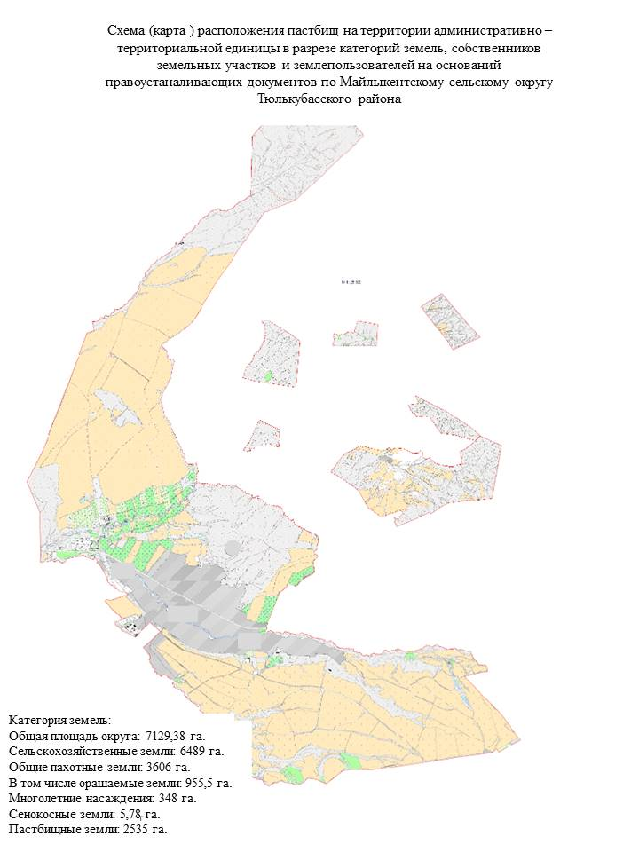

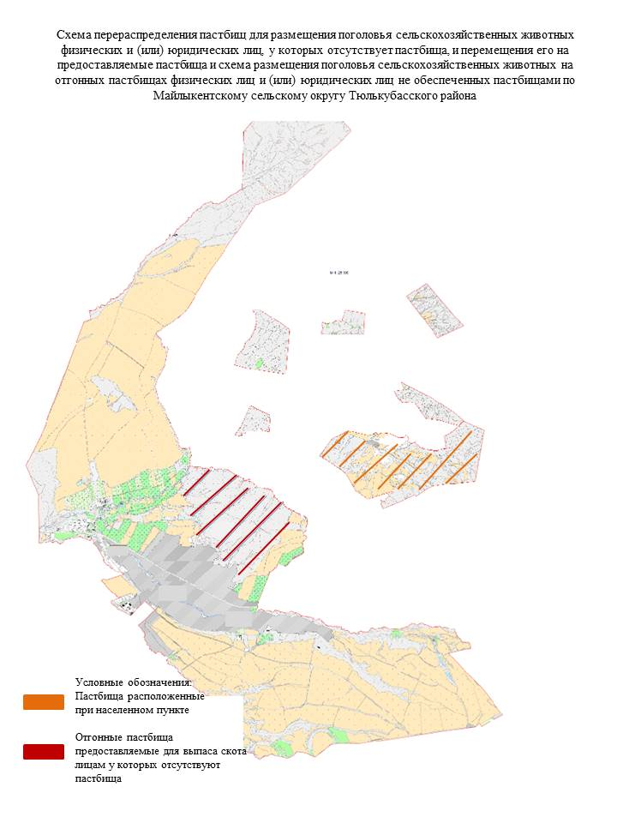

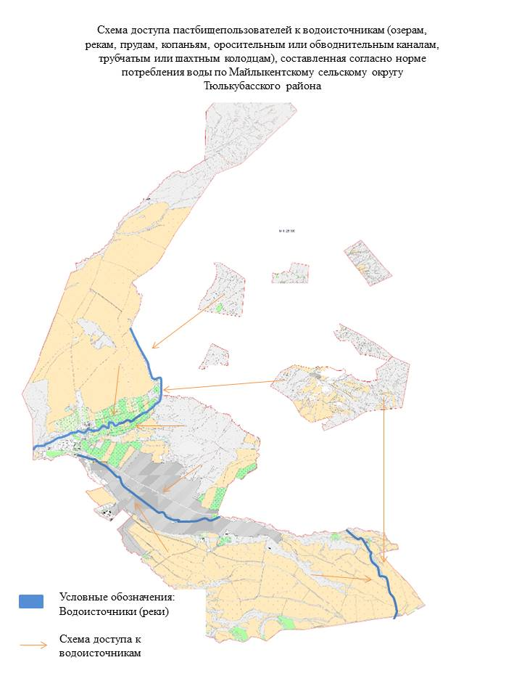

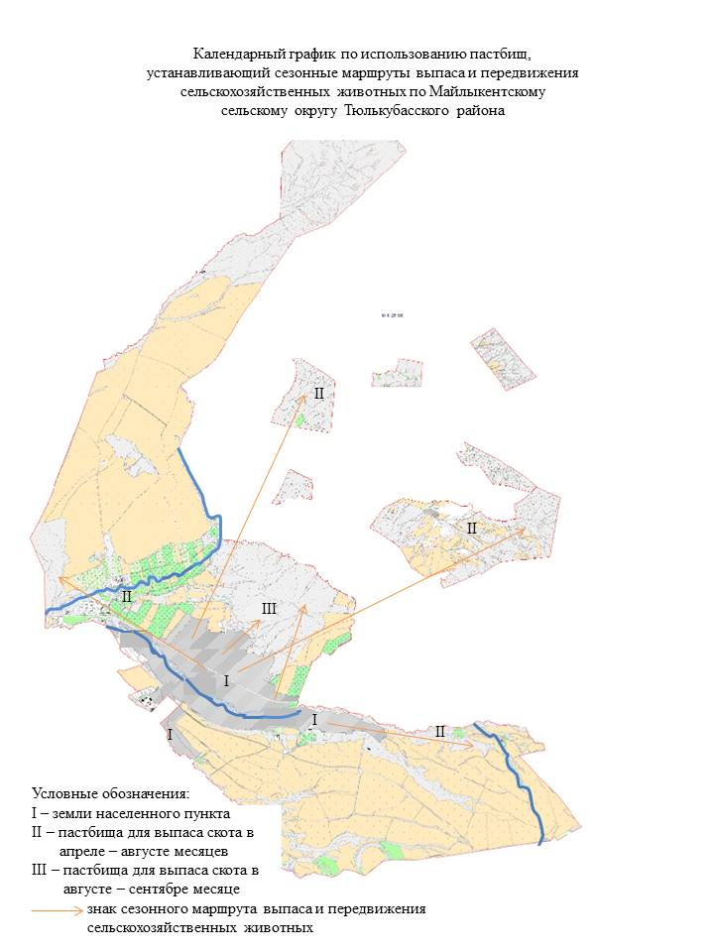

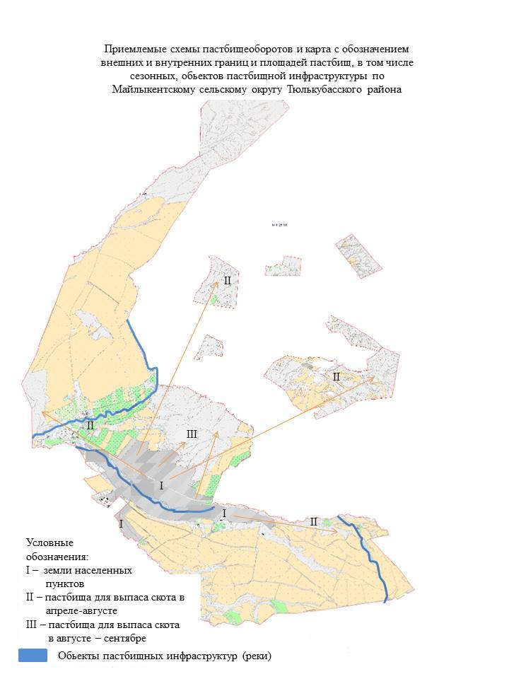

Машатский сельский округ
Центр-село Машат
Населенные пункты-Машат, Мынбай, Енбек, Кызылбастау, Енбекши
Количество населения-5314 человек
Общая площадь округа-11330,4 гектар
В том числе:
сельскохозяйственные земли-11107 гектар;
орошаемые земли-1310,6 гектар;
пастбищные земли-1499 гектар;
Данные о количестве поголовья скота сельскохозяйственных животных по населенным пунктам:
№ | Населенные пункты | Верблюд | Лошадь | Крупный рогатый скот | Мелкий рогатый скот
1 | Машат | 0 | 651 | 1190 | 1842
2 | Мынбай | 0 | 546 | 810 | 2290
3 | Енбек | 0 | 263 | 450 | 710
4 | Қызылбастау | 0 | 596 | 469 | 398
5 | Енбекши | 0 | 290 | 296 | 836
 | Всего | 0 | 2346 | 3215 | 6076
Данные о ветеринарно-санитарных учреждениях:
№ | Населенные пункты | Ветеринарные станции | Крупно  мелкорогатого скота | Пункт искусственного осеменения | Биотермические котловины
1 | Машат | 1 | 1 | 1 | 1
2 | Мынбай | - | - | - | -
3 | Енбек | - | - | - | -
4 | Қызылбастау | - | - | - | -
5 | Енбекши | - | - | - | -
 | Всего | 1 | 1 | 1 | 1
График календаря использования пастбищ для распределения сельскохозяйственных животных и сезонных маршрутов распространения. Продолжительность пастбищного периода следующая:
№ | Форма выпуска, срок перегона скота в горной зоне | Срок возврата скота в горной зоне выпуска | Примечание
1 | Апрель - май | Август - сентябрь
График потребности в пастбище скота сельскохозяйственных животных:
№ |  | Населенные пункты |  | Общая площадь пастбищ в населенных пунктах, гектар |  | Поголовья скота и требуемая площадь пастбищных земель, гектар
 |  |  |  |  |  | Лошадь |  | Норма, гектар |  | Необходимые пастбища, гектар |  | Крупный рогатый скот
1 |  | 2 |  | 3 |  | 4 |  | 5 |  | 6 |  | 7
1 |  | Машат |  | - |  | 595 |  | 9 |  | 5355 |  | 1110
2 |  | Мынбай |  | - |  | 506 |  | 9 |  | 4554 |  | 700
3 |  | Енбек |  | - |  | 203 |  | 9 |  | 1827 |  | 372
4 |  | Кызылбастау |  | - |  | 492 |  | 9 |  | 4428 |  | 267
5 |  | Енбекши |  | - |  | 240 |  | 9 |  | 2160 |  | 206
 |  | Всего |  | 1499 |  | 2036 |  | 9 |  | 18324 |  | 2655
Норма,  гектар | Необходимые пастбища, гектар |  | Мелкий рогатый скот |  | Норма,  гектар |  | Необходимые пастбища, гектар |  | Общая площадь необходимых пастбищ,гектар |  | Разница между общей пастбищей и необходимой пастбищ в населенных пунктах,(-,+)
8 | 9 |  | 10 |  | 11 |  | 12 |  | 13 |  | 14
8 | 8880 |  | 1602 |  | 2,5 |  | 4005 |  | - |  | -
8 | 5600 |  | 2050 |  | 2,5 |  | 5125 |  | - |  | -
8 | 2976 |  | 510 |  | 2,5 |  | 1275 |  | - |  | -
8 | 2136 |  | 636 |  | 2,5 |  | 1590 |  | - |  | -
8 | 1648 |  | 198 |  | 2,5 |  | 495 |  | - |  | -
8 | 21240 |  | 4996 |  | 2,5 |  | 12490 |  | 52054 |  | 50555

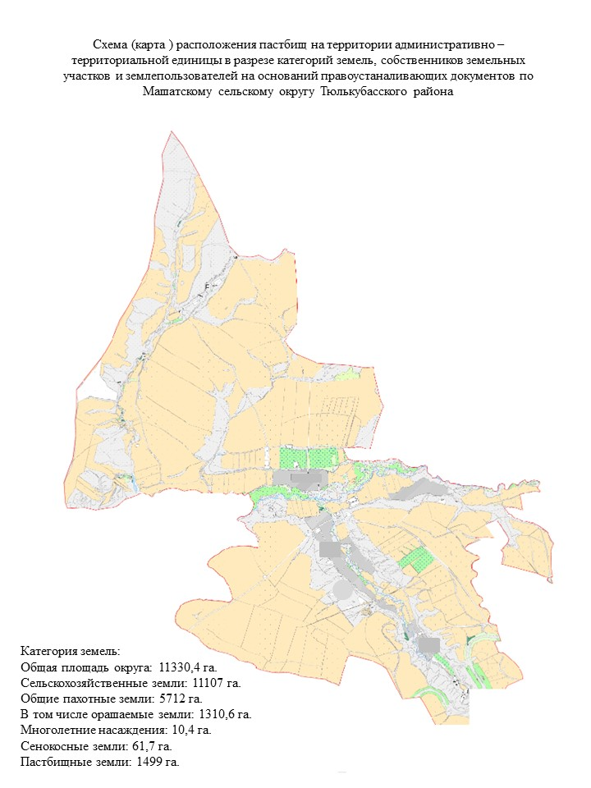

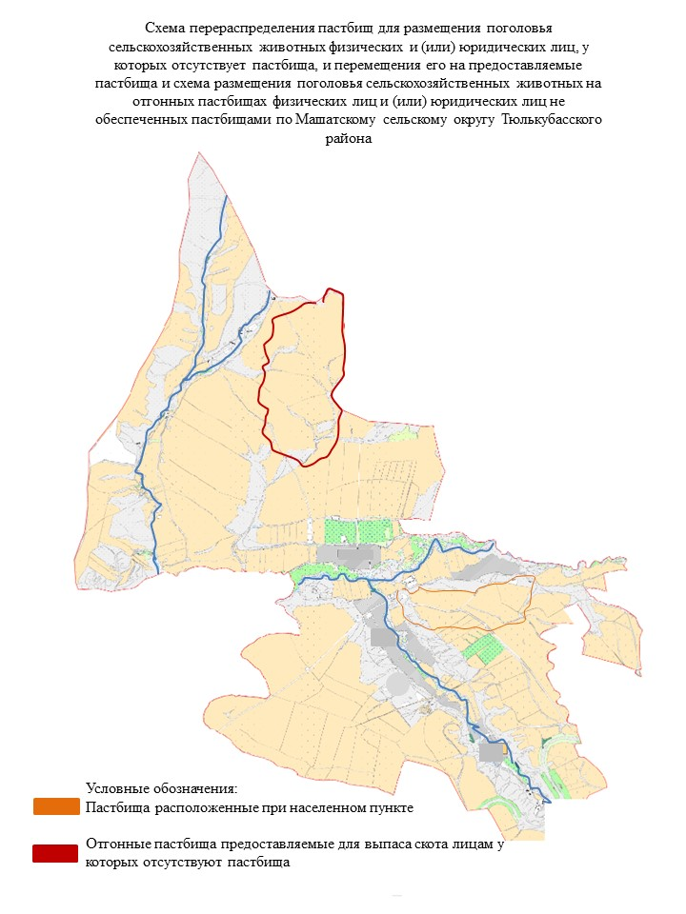

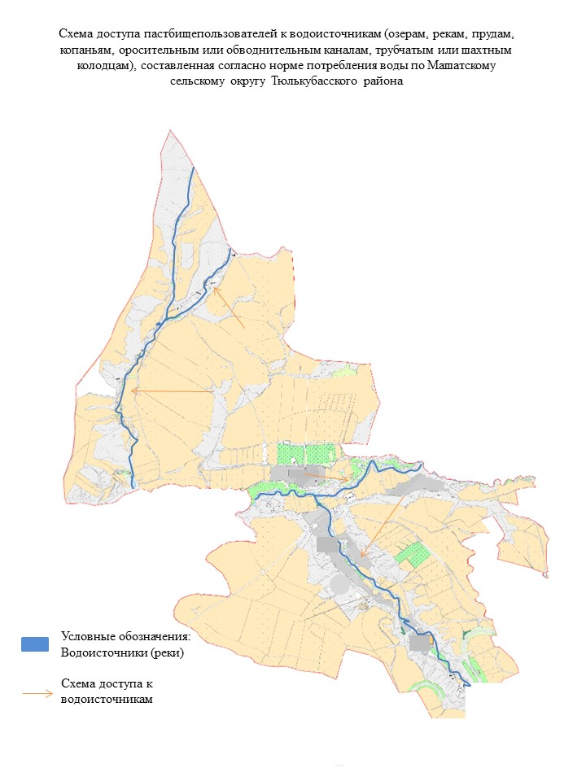

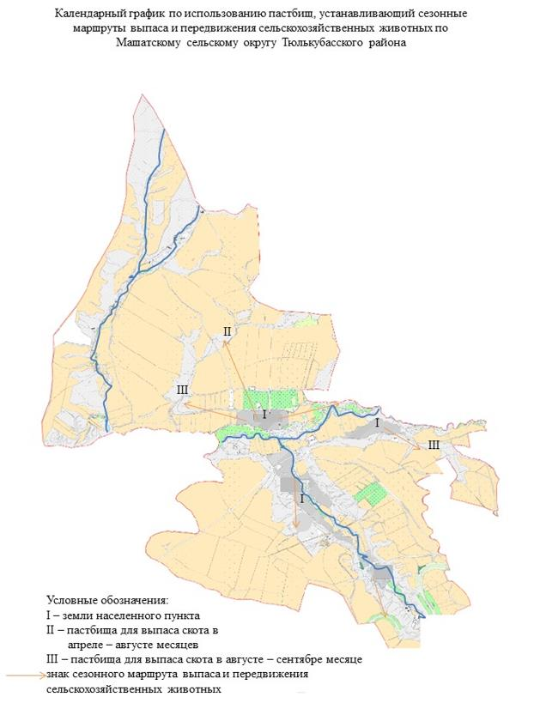

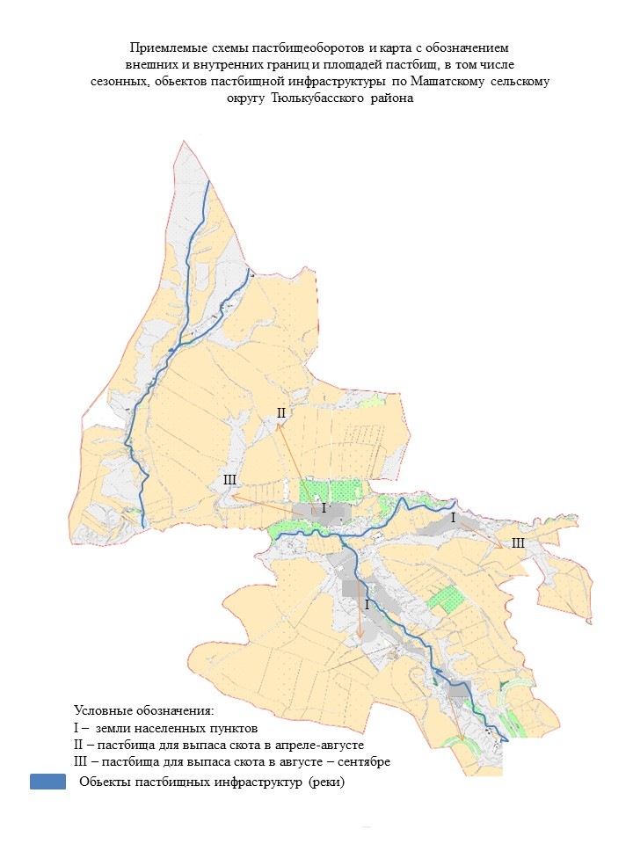

Кемербастауский сельский округ
Центр- село Кемербастау.
Населенные пункты-Кемербастау, Кумисбастау, Елтай, М.Жаримбетов, Алгабас, Майлыкент, 117 разъезд.
Количество населения-4696 человек.
Общая площадь округа-11279,11 гектар.
В том числе:
сельскохозяйственные земли-3040 гектар;
орошаемые земли-1473 гектар;
пастбищные земли-125 гектар;
Данные о количестве поголовья скота сельскохозяйственных животных по населенным пунктам:
№ | Населенные пункты | Верблюд | Лошадь | Крупный рогатый скот | Мелкий рогатый скот
1 | Кемербастау | 10 | 295 | 562 | 1590
2 | Кумисбастау | - | 470 | 578 | 949
3 | Елтай | - | 770 | 740 | 1470
4 | Жаримбетов | - | 565 | 618 | 680
5 | Алгабас | - | 290 | 767 | 1619
6 | Майлыкент | - | 32 | 109 | 747
7 | 117 разъезд | - | 5 | 14 | 86
 | Всего | 10 | 2427 | 3388 | 7141
Данные о ветеринарно-санитарных учреждениях:
№ | Населенные пункты | Ветеринарные станции | Крупно мелкорогатого скота | Пункт искусственного осеменения | Биотермические котловины
1 | Кемербастау | 1 | - | 1 | 1
2 | Кумисбастау | - | 1 | - | -
3 | Елтай | - | - | - | -
4 | Жаримбетов | - | - | - | -
5 | Алгабас | - | - | - | -
6 | Майликент | - | - | - | -
7 | 117 разъезд | - | - | - | -
 | Всего | 1 | 1 | 1 | 1
График календаря использования пастбищ для распределения сельскохозяйственных животных и сезонных маршрутов распространения. Продолжительность пастбищного периода следующая:
№ | Форма выпуска, срок перегона скота в горной зоне | Срок возврата скота в горной зоне выпуска | Примечание
1 | Апрель - май | Август - сентябрь
График потребности в пастбище скота сельскохозяйственных животных:
№ |  | Населен ные пункты |  | Общая площадь пастбищ в населенных пунктах, гектар |  | Поголовья скота и требуемая площадь пастбищных земель, гектар
 |  |  |  |  |  | Лошадь | Норма, гектар |  | Необходимые пастбища, гектар |  | Крупный рогатый скот
1 |  | 2 |  | 3 |  | 4 | 5 |  | 6 |  | 7
1 |  | Кемербастау |  | - |  | 195 | 9 |  | 1755 |  | 450
2 |  | Кумисбастау |  | - |  | 410 | 9 |  | 3690 |  | 458
3 |  | Елтай |  | - |  | 670 | 9 |  | 6030 |  | 580
4 |  | Жаримбетов |  | - |  | 465 | 9 |  | 4185 |  | 550
5 |  | Алгабас |  | - |  | 190 | 9 |  | 1710 |  | 600
6 |  | Майликент |  | - |  | 32 | 9 |  | 288 |  | 64
7 |  | 117 Разъезд |  | - |  | 5 | 9 |  | 45 |  | 14
 |  | Всего |  | 4779 |  | 1967 | 9 |  | 17703 |  | 2716
Норма, гектар | Необходимые пастбища,  гектар |  | Мелкий рогатый скот |  | Норма, гектар | Необходимые пастбища, гектар |  | Общая площадь необходимых пастбищ, гектар |  | Разница между общей пастбищей и необходимой пастбищ в населенных пунктах, (-,+)
8 | 9 |  | 10 |  | 11 | 12 |  | 13 |  | 14
8 | 3600 |  | 1350 |  | 2,5 | 3375 |  | - |  | -
8 | 3664 |  | 887 |  | 2,5 | 2217 |  | - |  | -
8 | 4640 |  | 1320 |  | 2,5 | 3300 |  | - |  | -
8 | 4400 |  | 580 |  | 2,5 | 1450 |  | - |  | -
8 | 4800 |  | 1469 |  | 2,5 | 3672 |  | - |  | -
8 | 512 |  | 747 |  | 2,5 | 1867 |  | - |  | -
8 | 112 |  | 86 |  | 2,5 | 215 |  | - |  | -
8 | 21728 |  | 6439 |  | 2,5 | 55528 |  | 55528 |  | 50749

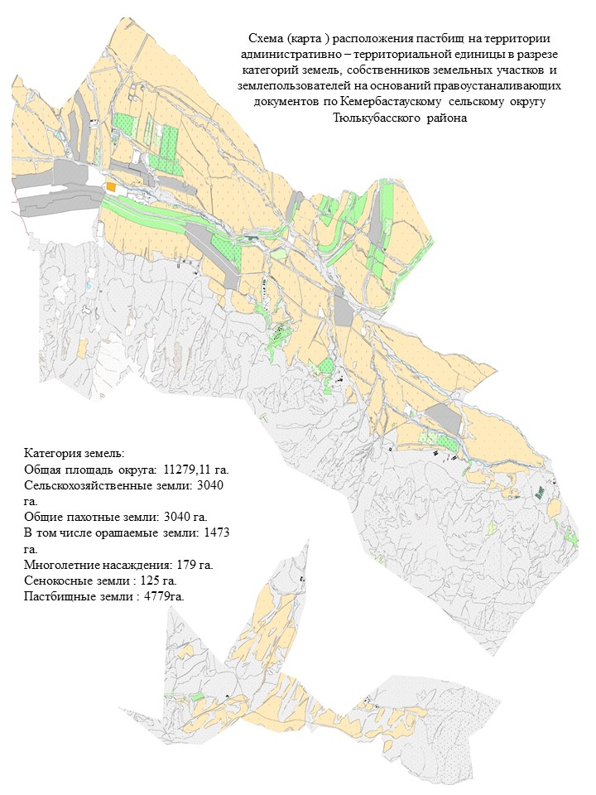

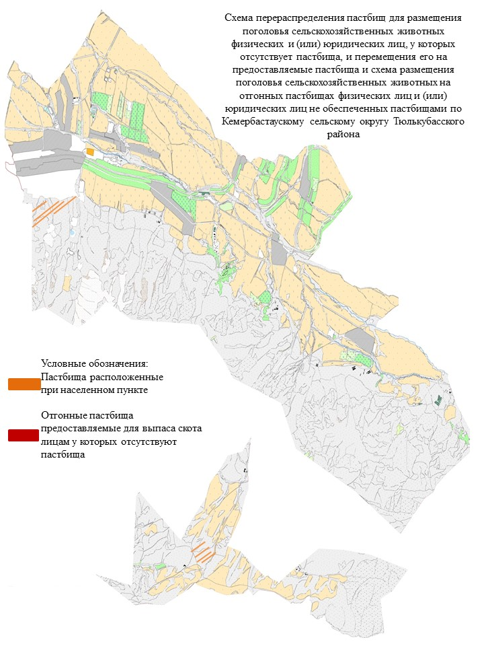

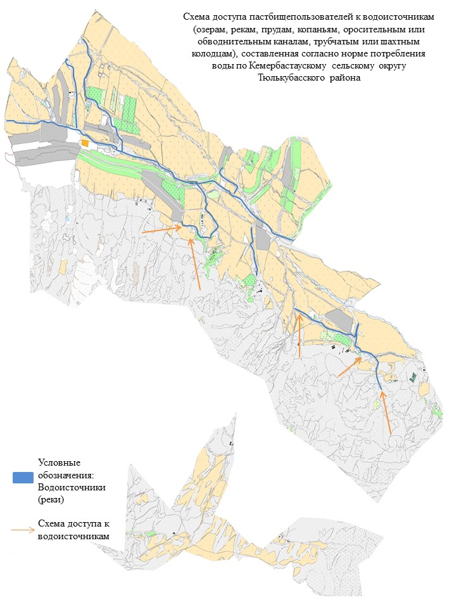

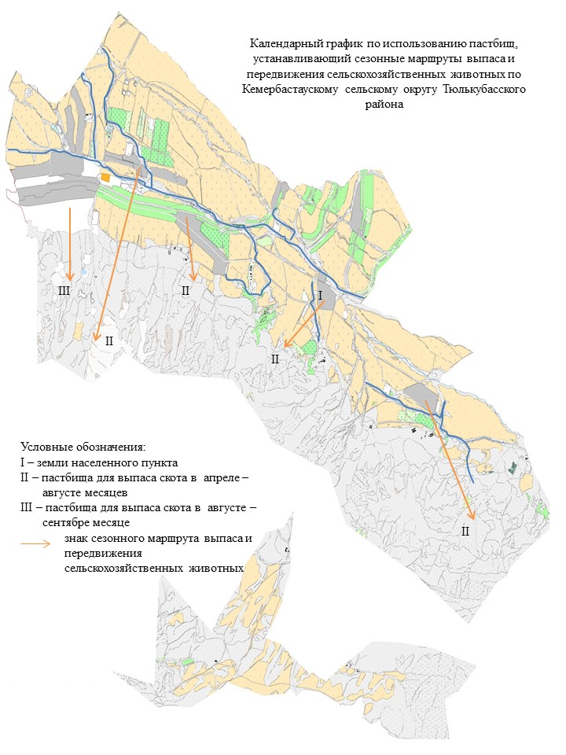

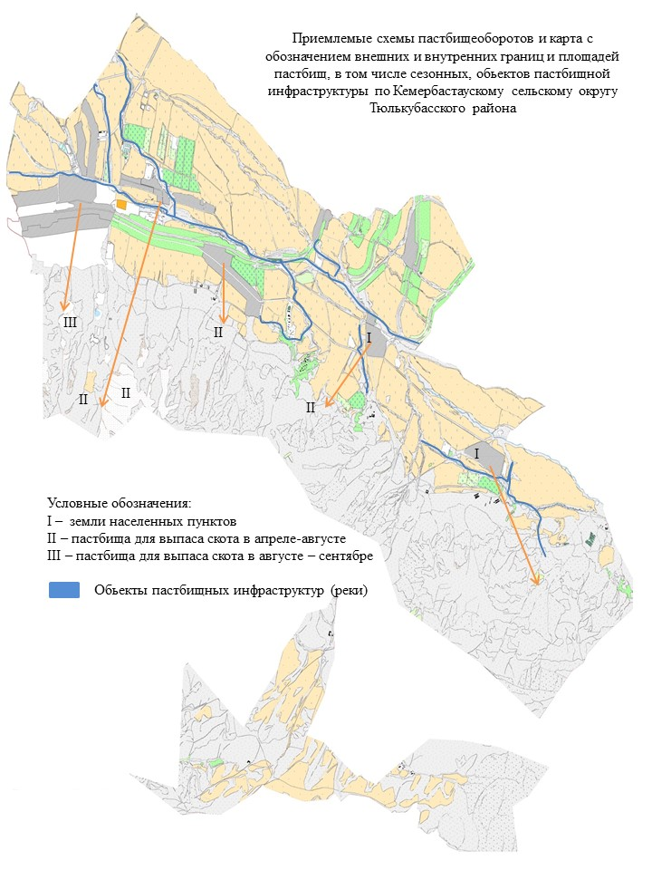

Мичуринский сельский округ
Центр-село Майтобе
Населенные пункты--Майтобе, Коксагыз, Таусагыз, Кожамберди
Количество населения-7208 человек
Общая площадь округа-4600 гектар
В том числе:
сельскохозяйственные земли-4134 гектар;
орошаемые земли-1660 гектар;
пастбищные земли-1054 гектар.
Данные о количестве поголовья скота сельскохозяйственных животных по населенным пунктам:
№ | Населенные пункты | Верблюд | Лошадь | Крупный рогатый скот | Мелкий рогатый скот
1 | Майтобе | - | 366 | 830 | 1412
2 | Коксагыз | - | 95 | 252 | 582
3 | Таусагыз | - | 137 | 270 | 953
4 | Кожамберди | - | 161 | 317 | 951
 | Всего | - | 759 | 1669 | 3898
Данные о ветеринарно-санитарных учреждениях:
№ | Населенные пункты | Ветеринарные станции | Крупно мелкорогатого скота | Пункт искусственного осеменения | Биотермические котловины
1 | Майтобе | 1 | - | 1 | 1
2 | Коксагыз | - | - | - | -
3 | Таусагыз | - | - | - | -
4 | Кожамберди | - | 1 | - | -
 | Всего | 1 | 1 | 1 | 1
График календаря использования пастбищ для распределения сельскохозяйственных животных и сезонных маршрутов распространения. Продолжительность пастбищного периода следующая:
№ | Форма выпуска, срок перегона скота в горной зоне | Срок возврата скота в горной зоне выпуска | Примечание
1 | Апрель - май | Август - сентябрь
График потребности в пастбище скота сельскохозяйственных животных:
№ |  | Населенные пункты | Общая площадь пастбищ в населенных пунктах, гектар |  |  | Поголовья скота и требуемая площадь пастбищных земель, гектар
 |  |  |  |  |  | Лошадь |  | Норма,  гектар |  | Необходимые пастбища, гектар |  | Крупный рогатый скот
1 |  | 2 | 3 |  |  | 4 |  | 5 |  | 6 |  | 7
1 |  | Майтобе | - |  |  | 338 |  | 9 |  | 3042 |  | 617
2 |  | Коксагыз | - |  |  | 70 |  | 9 |  | 630 |  | 192
3 |  | Таусагыз | - |  |  | 108 |  | 9 |  | 972 |  | 210
4 |  | Кожамберди | - |  |  | 133 |  | 9 |  | 1197 |  | 239
 |  | Всего | 1054,0 |  |  | 649 |  | 9 |  | 5841 |  | 1258
Норма, гектар | Необходимые пастбища,гектар |  |  | Мелкий рогатый скот | Норма, Гектар |  | Необходимые пастбища, гектар |  | Общая площадь необходимых пастбищ,гектар |  | Разница между общей пастбищей и необходимой пастбищ в населенных пунктах,(-,+)
8 | 9 |  |  | 10 | 11 |  | 12 |  | 13 |  | 14
8 | 4936 |  |  | 1112 | 2,5 |  | 2780 |  | - |  | -
8 | 1536 |  |  | 432 | 2,5 |  | 1080 |  | - |  | -
8 | 1680 |  |  | 703 | 2,5 |  | 1757 |  | - |  | -
8 | 1912 |  |  | 626 | 2,5 |  | 1565 |  | - |  | -
8 | 10064 |  |  | 2873 | 2,5 |  | 7182 |  | 23087 |  | 22034

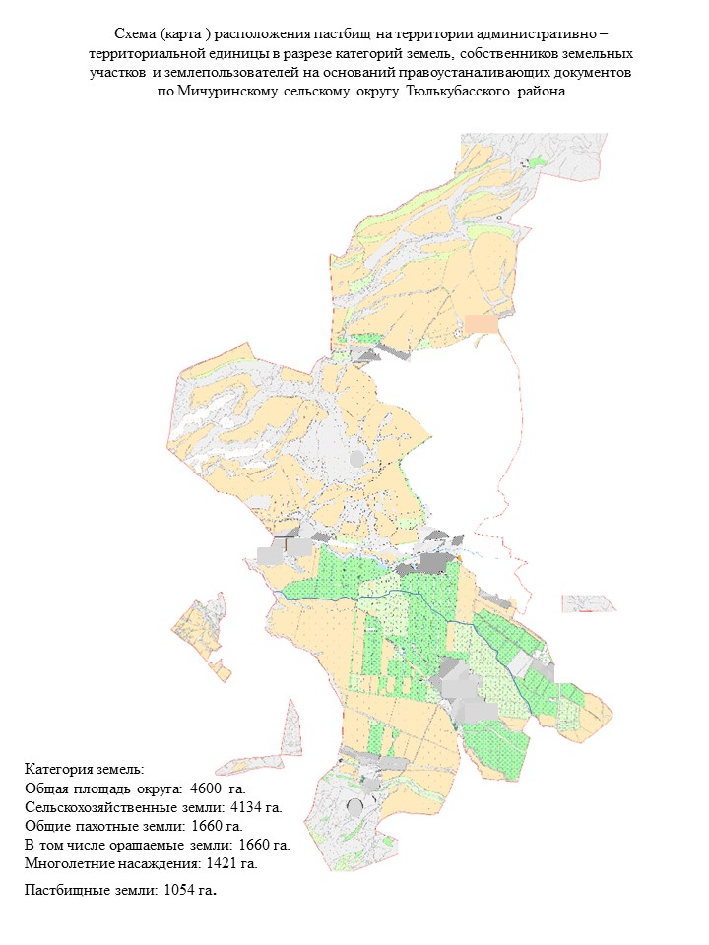

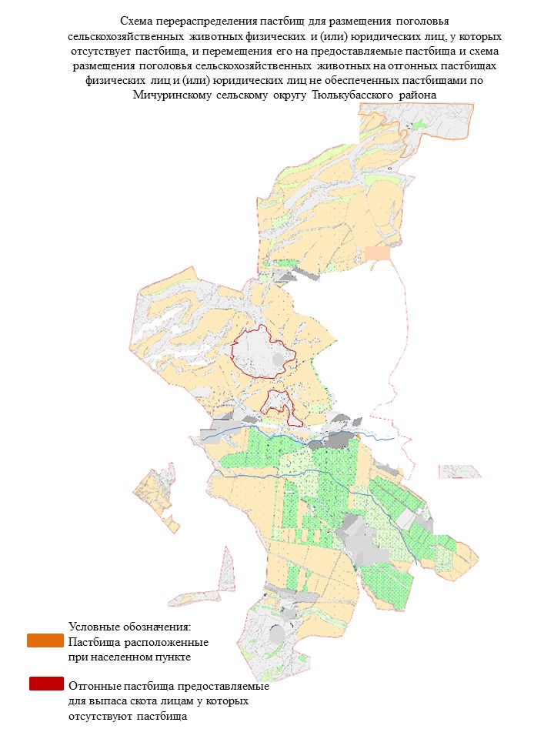

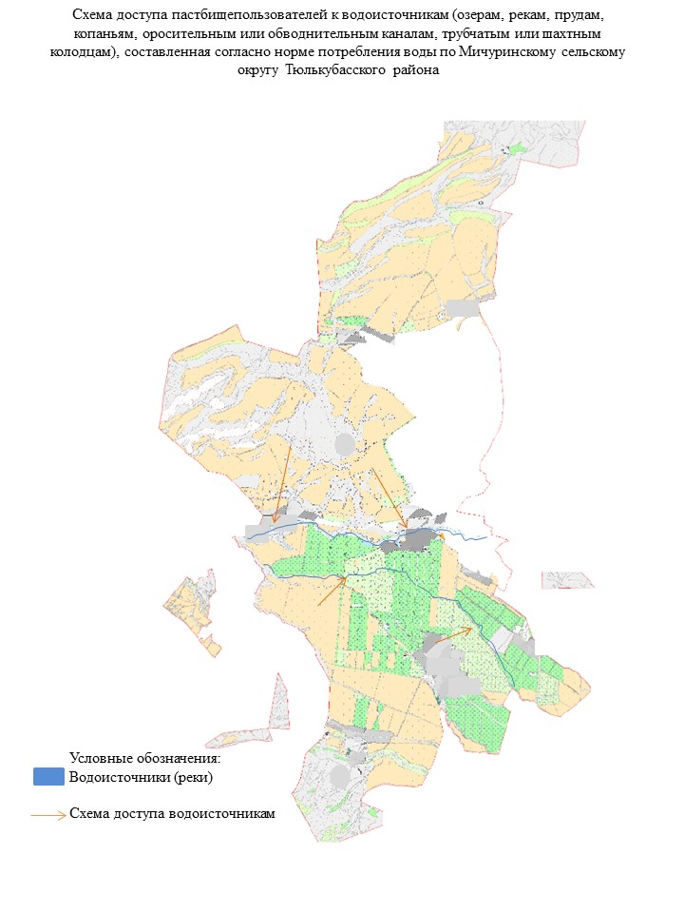

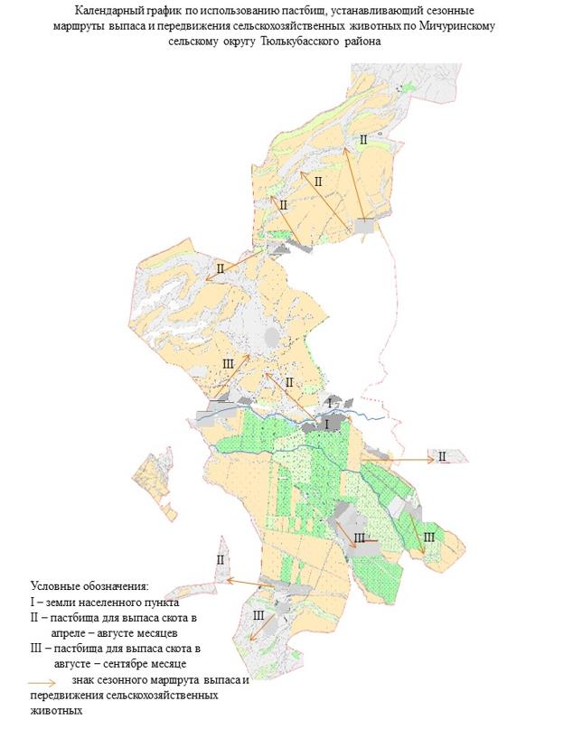

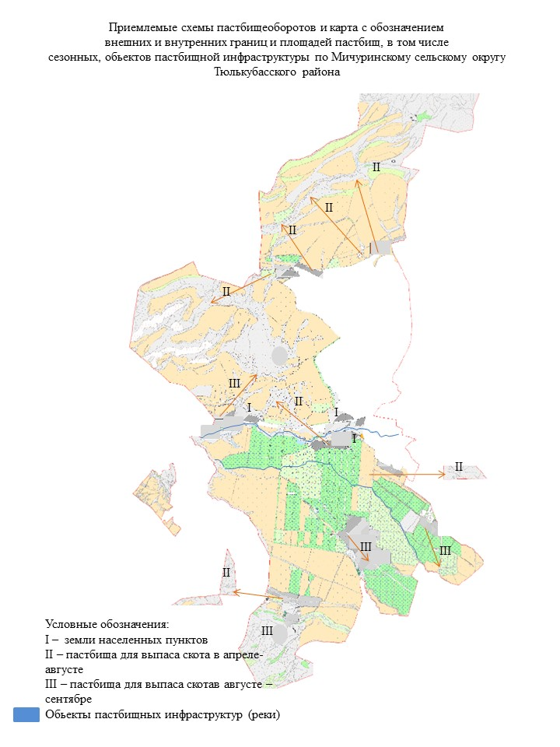

Тюлькубасский поселковый округ
Центр-поселок Тюлькубас.
Населенные пункты-Тюлькубас, Коктерек, Ирсу и Акбура.
Количество населения-12124 человек.
Общая площадь округа – 1756,12 гектар.
В том числе:
сельскохозяйственные земли-305 гектар;
орошаемые земли-141 гектар;
пастбищные земли-300 гектар.
Данные о количестве поголовья скота сельскохозяйственных животных по населенным пунктам:
№ | Населенные пункты | Верблюд | Лошадь | Крупный рогатый скот | Мелкий рогатый скот
1 | Тюлькубас | - | 600 | 1658 | 3150
2 | Коктерек | - | 222 | 335 | 590
3 | Ирсу | - | 86 | 199 | 182
 | Всего | - | 908 | 2192 | 3922
Данные о ветеринарно-санитарных учреждениях:
№ | Населенные пункты | Ветеринарные станции | Крупно мелкорогатого скота | Пункт искусственного осеменения | Биотермические котловины
1 | Тюлькубас | 1 | 2 | 1 | 1
2 | Коктерек | - | - | - | -
3 | Ирсу | - | - | - | -
 | Всего | 1 | 2 | 1 | 1
График календаря использования пастбищ для распределения сельскохозяйственных животных и сезонных маршрутов распространения. Продолжительность пастбищного периода следующая:
№ | Форма выпуска, срок перегона скота в горной зоне | Срок возврата скота в горной зоне выпуска | Примечание
1 | Апрель - май | Август - сентябрь
График потребности в пастбище скота сельскохозяйственных животных:
№ |  | Населен ные пункты |  | Общая площадь пастбищ в населенных пунктах, гектар |  | Поголовья скота и требуемая площадь пастбищных земель, гектар
 |  |  |  |  |  | Лошадь |  |  | Норма, гектар | Необходимые пастбища, гектар |  | Крупный рогатый скот
1 |  | 2 |  | 3 |  | 4 |  |  | 5 | 6 |  | 7
1 |  | Тюлькубас |  | - |  | 580 |  |  | 9 | 5220 |  | 1308
2 |  | Коктерек |  | - |  | 150 |  |  | 9 | 1350 |  | 278
3 |  | Ирсу Акбура |  | - |  | 50 |  |  | 9 | 450 |  | 104
 |  | Всего |  | 300 |  | 780 |  |  | 9 | 7020 |  | 1690
Норма, гектар | Необходимые пастбища, гектар |  | Мелкий рогатый скот |  | Норма, гектар |  | Необходимые пастбища, гектар | Общая площадь необходимых пастбищ, гектар |  |  | Разница между общей пастбищей и необходимой пастбищ в населенных пунктах, (-,+)
8 | 9 |  | 10 |  | 11 |  | 12 | 13 |  |  | 14
8 | 10464 |  | 2650 |  | 2,5 |  | 6625 |  |  |  | -
8 | 2224 |  | 440 |  | 2,5 |  | 1100 |  |  |  | -
8 | 832 |  | 142 |  | 2,5 |  | 355 |  |  |  | -
8 | 13520 |  | 3232 |  | 2,5 |  | 8080 | 28620 |  |  | 28320

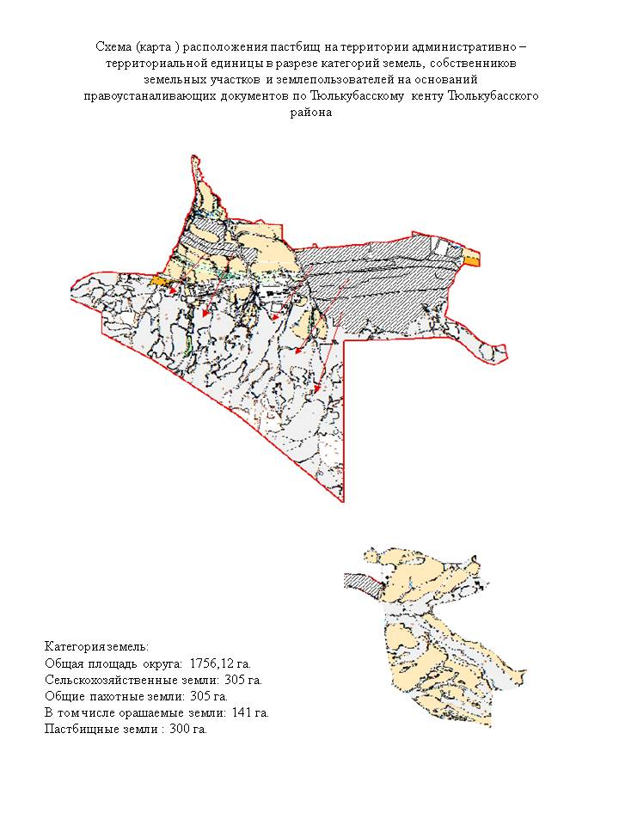

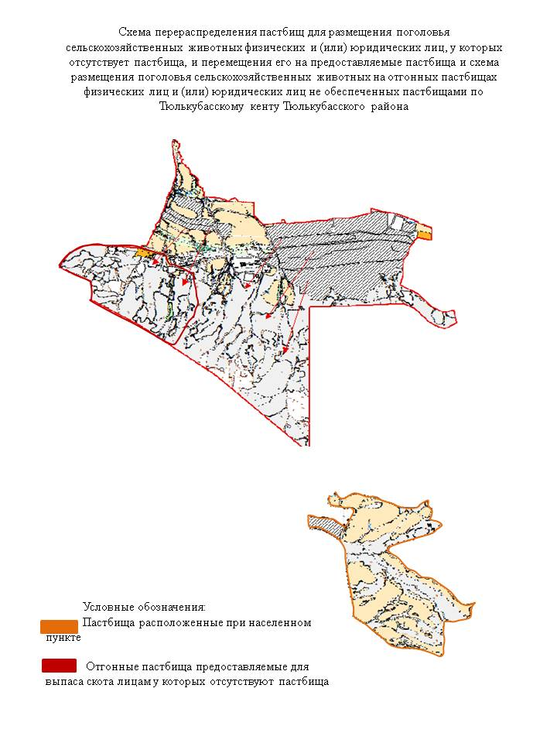

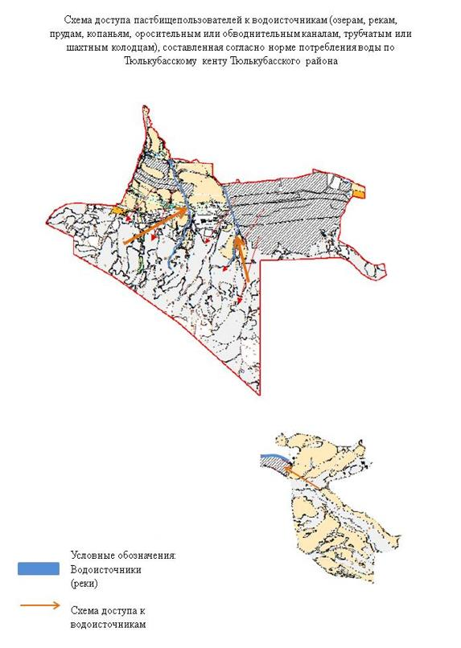

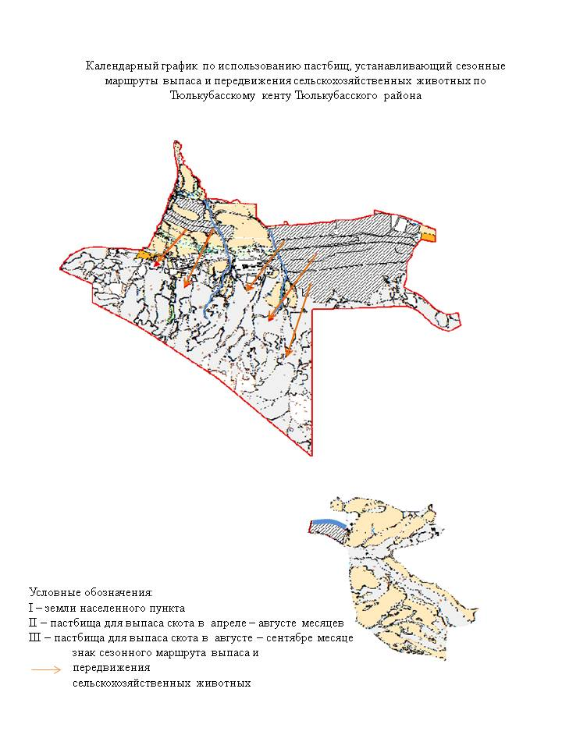

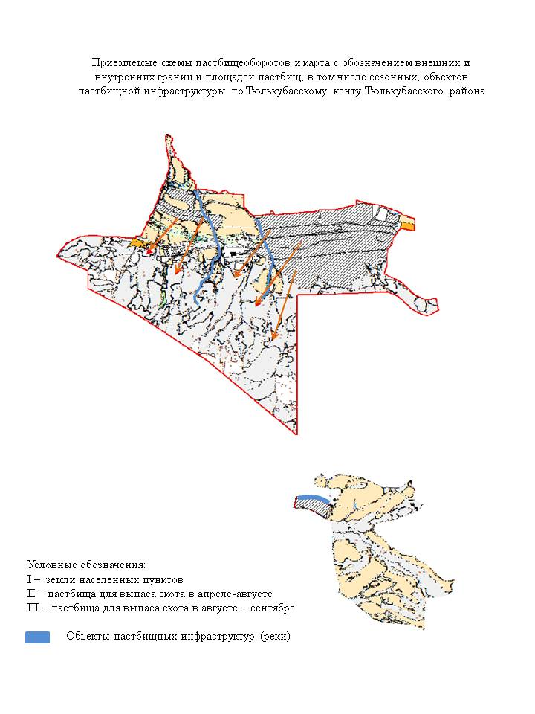

Джабаглинский сельский округ
Центр-село Джабаглы.
Населенные пункты-Джабаглы, Абайыл, РЗД – 115.
Количество населения-3100 человек.
Общая площадь округа-5070 гектар.
В том числе:
сельскохозяйственные земли-4780,7 гектар;
орошаемые земли-617 гектар;
пастбищные земли-2172 гектар.
Данные о количестве поголовья скота сельскохозяйственных животных по населенным пунктам:
№ | Населенные пункты | Верблюд | Лошадь | Крупный рогатый скот | Мелкий рогатый скот
1 | Джабаглы | - | 1482 | 1860 | 3600
2 | Абайыл | - | 95 | 355 | 296
3 | 115 разъезд | - | 70 | 120 | 250
 | Всего | - | 1647 | 2335 | 4146
Данные о ветеринарно-санитарных учреждениях:
№ | Населенные пункты | Ветеринарные станции | Крупно мелкорогатого скота | Пункт искусственного осеменения | Биотермические котловины
1 | Джабаглы | - | - | - | -
2 | Абайыл | 1 | 2 | 1 | 1
3 | 115 разъезд | - | - | - | -
 | Всего | 1 | 2 | 1 | 1
График календаря использования пастбищ для распределения сельскохозяйственных животных и сезонных маршрутов распространения. Продолжительность пастбищного периода следующая:
№ | Форма выпуска, срок перегона скота в горной зоне | Срок возврата скота в горной зоне выпуска | Примечание
1 | Апрель - май | Август - сентябрь
График потребности в пастбище скота сельскохозяйственных животных:
№ |  | Населенные пункты | Общая площадь пастбищ в населенных пунктах, гектар |  |  | Поголовья скота и требуемая площадь пастбищных земель, гектар
 |  |  |  |  |  | Лошадь |  | Норма, гектар |  | Необходимые пастбища, гектар |  | Крупный рогатый скот
1 |  | 2 | 3 |  |  | 4 |  | 5 |  | 6 |  | 7
1 |  | Джабаглы | - |  |  | 1190 |  | 9 |  | 10710 |  | 1586
2 |  | Абайыл | - |  |  | 85 |  | 9 |  | 765 |  | 350
3 |  | 115 разъезд | - |  |  | 67 |  | 9 |  | 603 |  | 110
 |  | Всего | 2172 |  |  | 1342 |  | 9 |  | 12078 |  | 2046
Норма,  гектар | Необходимые пастбища, гектар |  |  | Мелкий рогатый скот | Норма,  гектар |  | Необходимые пастбища, гектар |  | Общая площадь необходимых пастбищ,  Гектар |  | Разница между общей пастбищей и необходимой пастбищ в населенных пунктах,(-,+)
8 | 9 |  |  | 10 | 11 |  | 12 |  | 13 |  | 14
8 | 12688 |  |  | 3090 | 2,5 |  | 7725 |  | - |  | -
8 | 2800 |  |  | 196 | 2,5 |  | 490 |  | - |  | -
8 | 880 |  |  | 150 | 2,5 |  | 375 |  | - |  | -
8 | 16368 |  |  | 3436 | 2,5 |  | 8590 |  | 37036 |  | 34864

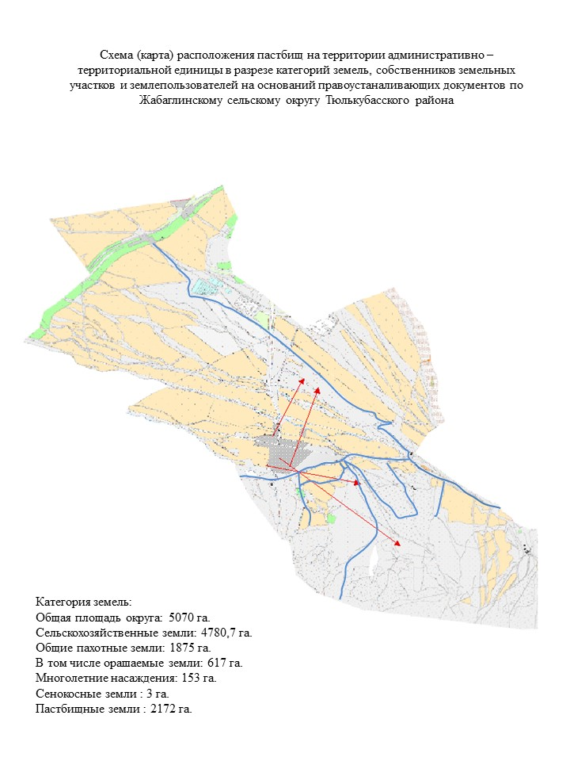

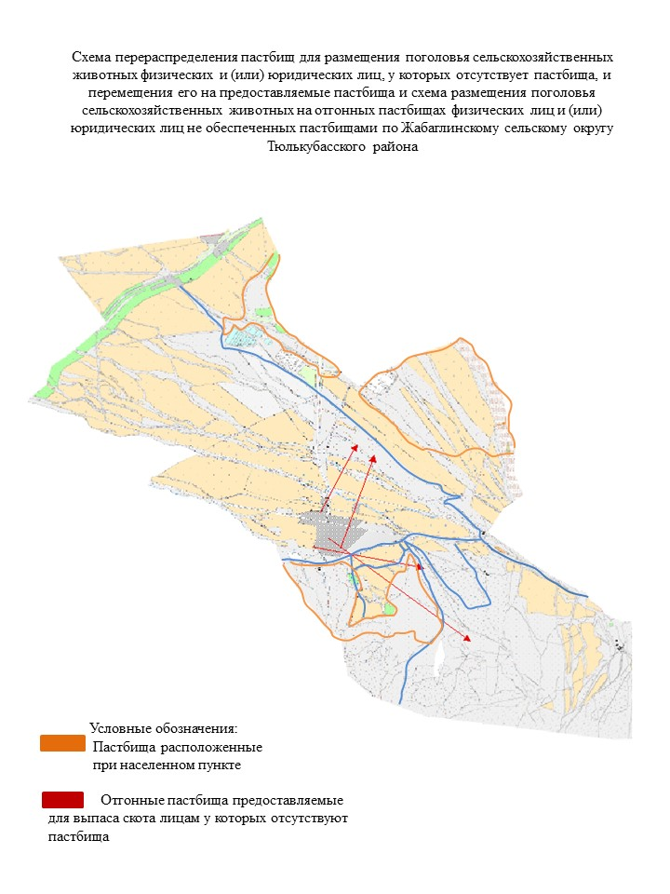

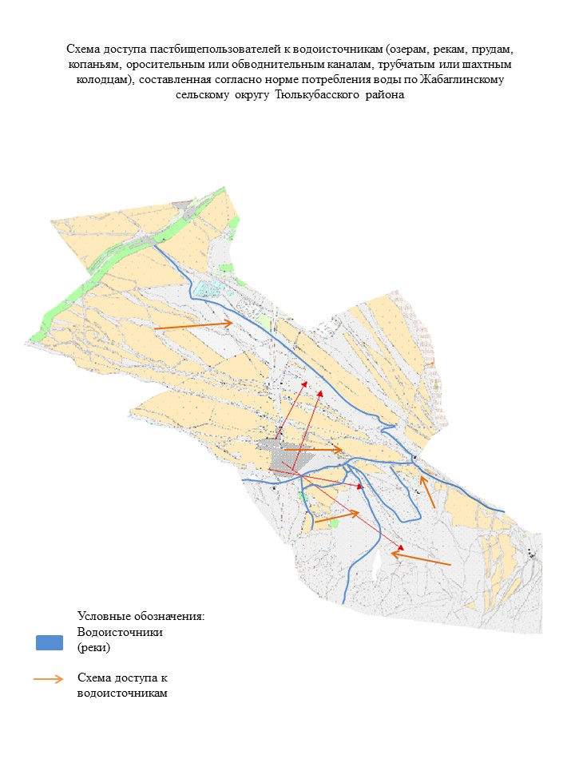

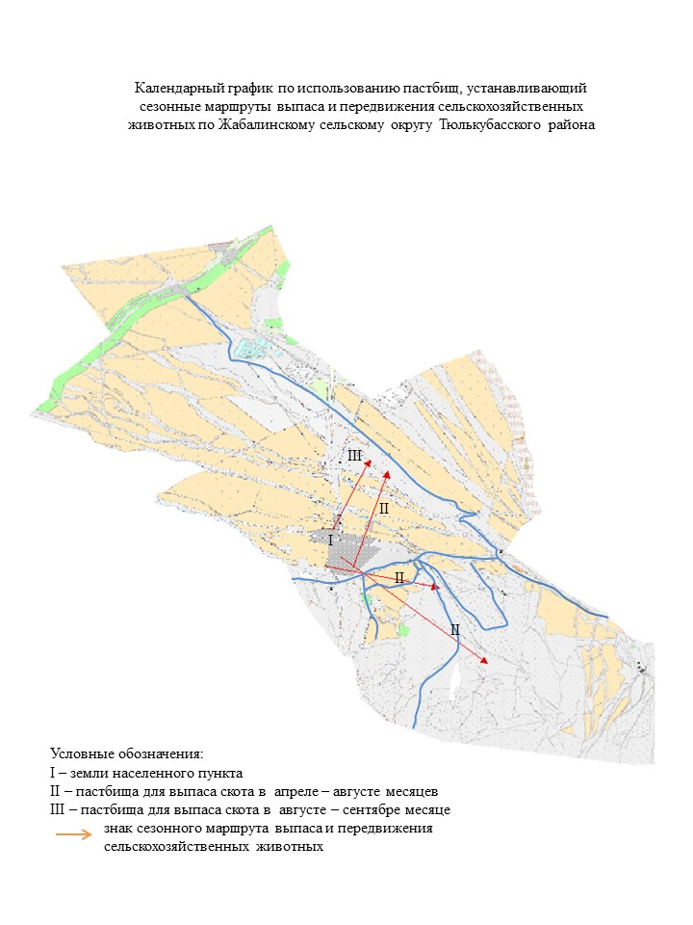

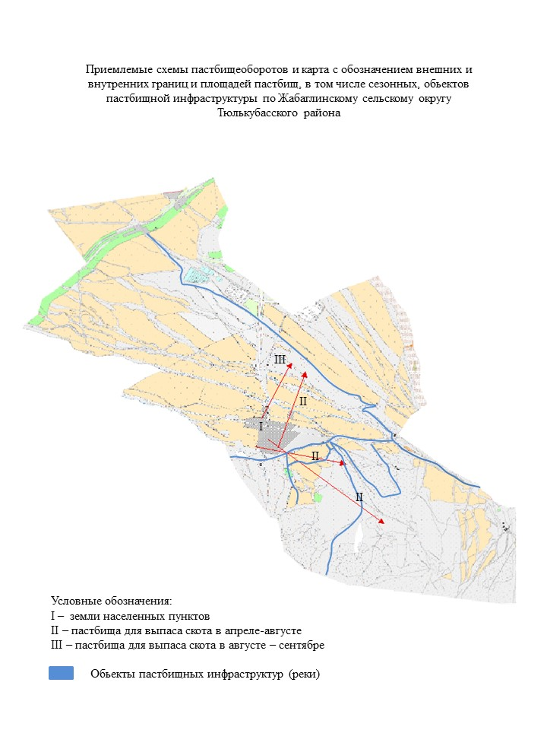

Балыктинский сельский округ
Центр-село Балыкты.
Населенные пункты-Балыкты, Шарафкент, Кокбулак, Урбулак, Абай.
Количество населения-9852 человек.
Общая площадь округа-15445 гектар.
В том числе:
сельскохозяйственные земли-15445 гектар;
орошаемые земли-619 гектар;
пастбищные земли-6964 гектар.
Данные о количестве поголовья скота сельскохозяйственных животных по населенным пунктам:
№ | Населенные Пункты | Верблюд | Лошадь | Крупный рогатый скот | Мелкий рогатый скот
1 | Балыкты | - | 1848 | 1808 | 1575
2 | Абай | - | 1425 | 1449 | 2579
3 | Кокбулак | - | 427 | 507 | 495
4 | Урбулак | - | 375 | 533 | 586
5 | Шарафкент | - | 283 | 479 | 540
 | Всего | - | 4358 | 4776 | 5775
Данные о ветеринарно-санитарных учреждениях:
№ | Населенные пункты | Ветеринарные станции | Крупно мелкорогатого скота | Пункт искусственного осеменения | Биотермические котловины
1 | Балыкты | 1 | 3 | 1 | 1
2 | Абай | - | - | - | -
3 | Кокбулак | - | - | - | -
4 | Урбулак | - | - | - | -
5 | Шарафкент | - | - | - | -
 | Всего | 1 | 3 | 1 | 1
График календаря использования пастбищ для распределения сельскохозяйственных животных и сезонных маршрутов распространения. Продолжительность пастбищного периода следующая:
№ | Форма выпуска, срок перегона скота в горной зоне | Срок возврата скота в горной зоне выпуска | Примечание
1 | Апрель - май | Август - сентябрь
График потребности в пастбище скота сельскохозяйственных животных:
№ |  | Населенные пункты | Общая площадь пастбищ в населенных пунктах, гектар |  |  | Поголовья скота и требуемая площадь пастбищных земель, гектар
 |  |  |  |  |  | Лошадь |  | Норма, гектар |  | Необходимые пастбища, гектар |  | Крупный рогатый скот
1 |  | 2 | 3 |  |  | 4 |  | 5 |  | 6 |  | 7
1 |  | Балыкты | - |  |  | 1648 |  | 9 |  | 14832 |  | 1508
2 |  | Абай | - |  |  | 1344 |  | 9 |  | 12096 |  | 1146
3 |  | Кокбулак | - |  |  | 327 |  | 9 |  | 2943 |  | 407
4 |  | Урбулак | - |  |  | 275 |  | 9 |  | 2475 |  | 403
5 |  | Шарафкент | - |  |  | 204 |  | 9 |  | 1836 |  | 400
 |  | Всего | 6964 |  |  | 3978 |  | 9 |  | 34182 |  | 3864
Норма, гектар | Необходимые пастбища, гектар |  |  | Мелкий рогатый скот | Норма, гектар |  | Необходимые пастбища, гектар |  | Общая площадь необходимых пастбищ, гектар |  | Разница между общей пастбищей и необходимой пастбищ в населенных пунктах,(-,+)
8 | 9 |  |  | 10 | 11 |  | 12 |  | 13 |  | 14
8 | 12064 |  |  | 1005 | 2,5 |  | 2512 |  | - |  | -
8 | 9168 |  |  | 1389 | 2,5 |  | 3472 |  | - |  | -
8 | 5256 |  |  | 305 | 2,5 |  | 762 |  | - |  | -
8 | 3224 |  |  | 306 | 2,5 |  | 765 |  | - |  | -
8 | 3200 |  |  | 310 | 2,5 |  | 775 |  | - |  | -
8 | 30912 |  |  | 3315 | 2,5 |  | 8287 |  | 75001 |  | 68037

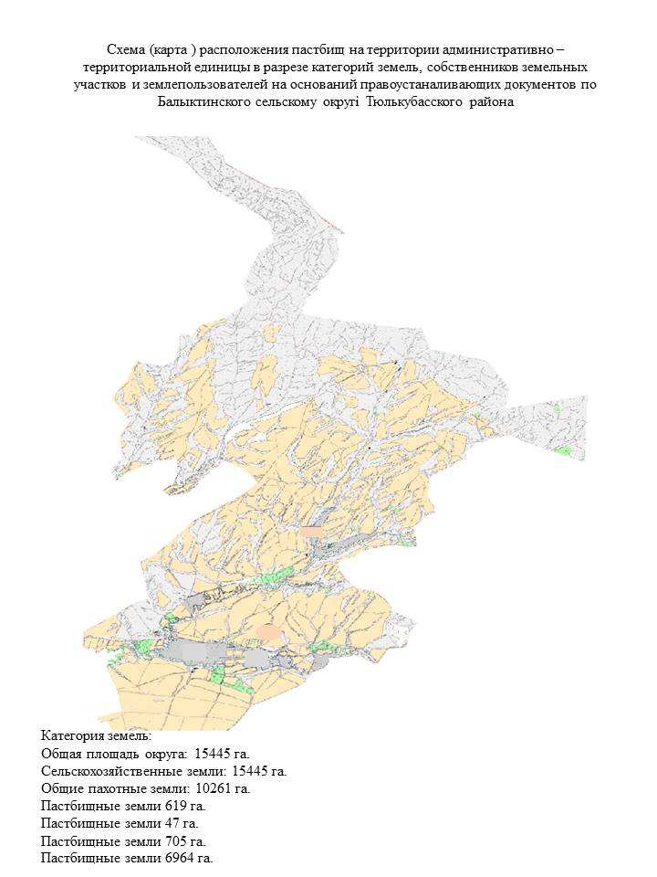

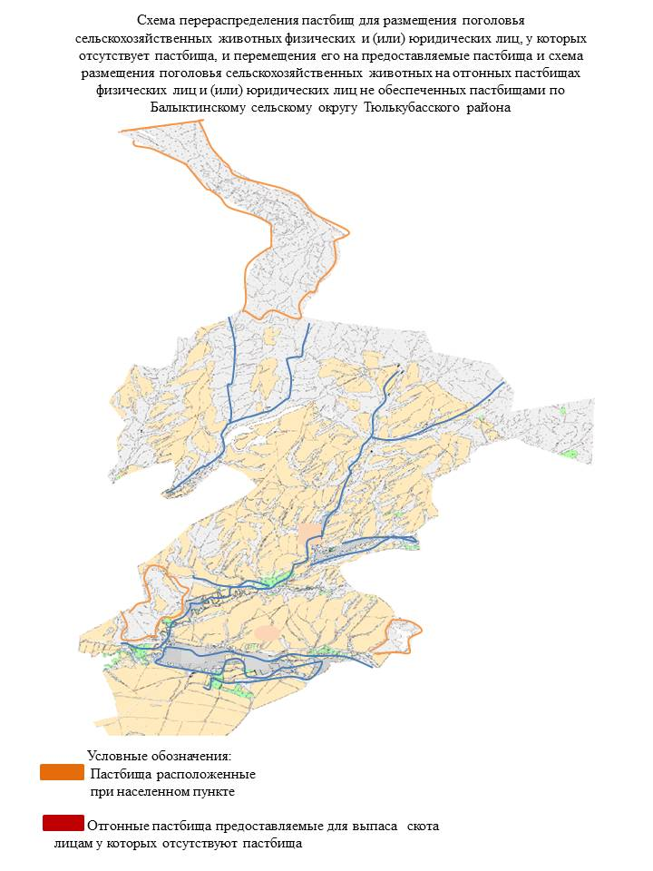

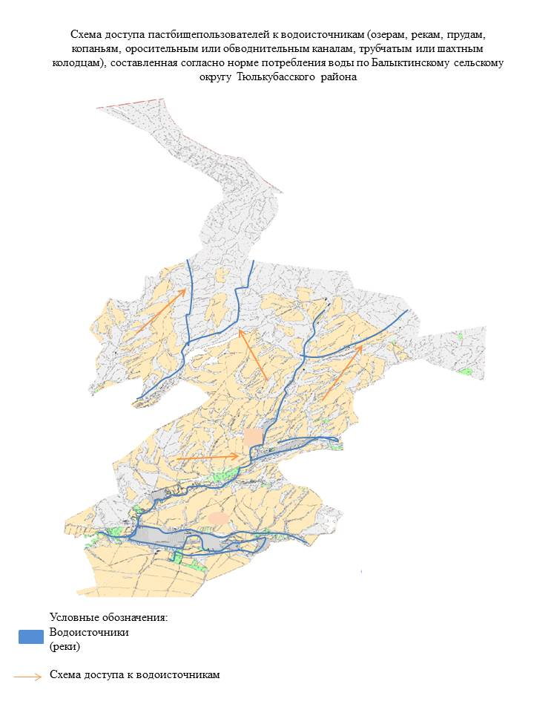

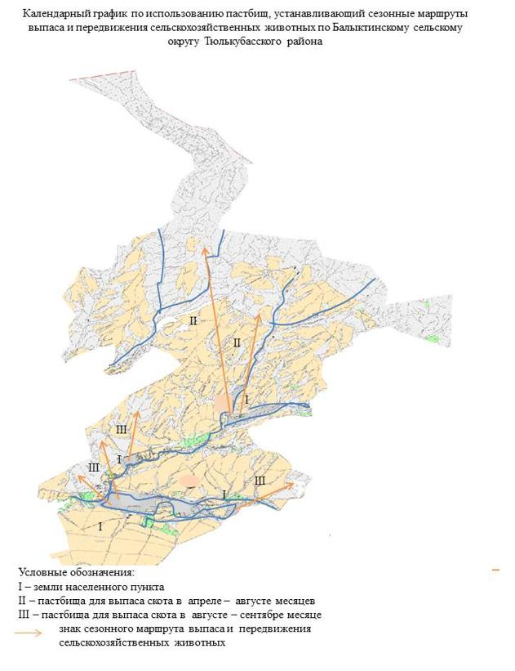

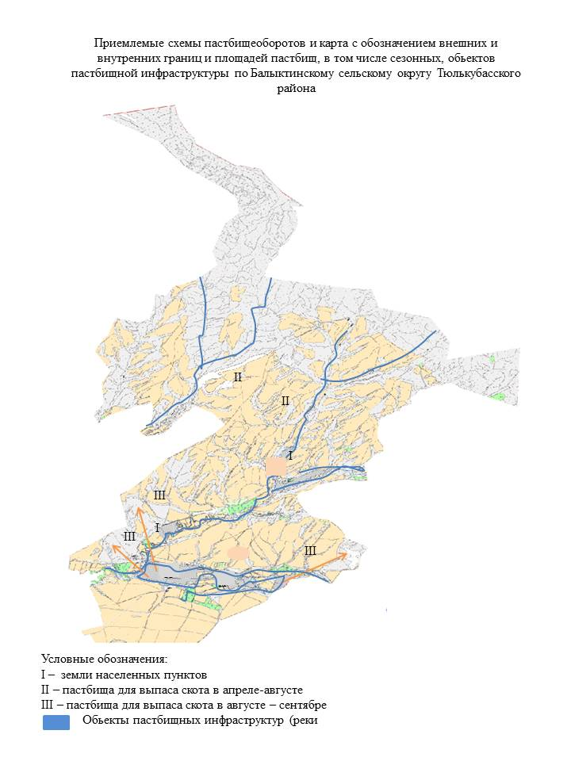

Шакпакский сельский округ
Центр-село Шакпак баба.
Населенные пункты-Шакпак баба, 114-разъезд.
Количество населения-3821 человек.
Общая площадь округа-12626,5 гектар.
В том числе:
сельскохозяйственные земли-12409 гектар;
орошаемые земли-656,6 гектар;
пастбищные земли-5432 гектар.
Данные о количестве поголовья скота сельскохозяйственных животных по населенным пунктам:
№ | Населенные пункты | Верблюд | Лошадь | Крупный рогатый скот | Мелкий рогатый скот
1 | Шакпак баба | - | 890 | 1705 | 4972
2 | №114 разъезд | - | 151 | 183 | 683
 | Всего | - | 1041 | 1888 | 5655
Данные о ветеринарно-санитарных учреждениях:
№ | Населенные пункты | Ветеринарные станции | Крупно мелкорогатого скота | Пункт искусственного осеменения | Биотермические котловины
1 | Шакпак баба | 1 | 1 | 1 | 1
2 | №114 разъезд | - | - | - | -
 | Всего | 1 | 1 | 1 | 1
График календаря использования пастбищ для распределения сельскохозяйственных животных и сезонных маршрутов распространения. Продолжительность пастбищного периода следующая:
№ | Форма выпуска, срок перегона скота в горной зоне | Срок возврата скота в горной зоне выпуска | Примечание
1 | Апрель - май | Август - сентябрь
График потребности в пастбище скота сельскохозяйственных животных:
№ |  | Населенные пункты |  | Общая площадь пастбищ в населенных пунктах, гектар |  | Поголовья скота и требуемая площадь пастбищных земель, гектар
 |  |  |  |  |  | Лошадь | Норма, гектар |  | Необходимые пастбища, гектар |  | Крупный рогатый скот
1 |  | 2 |  | 3 |  | 4 | 5 |  | 6 |  | 7
1 |  | Шакпак баба |  | - |  | 817 | 9 |  | 7353 |  | 1240
2 |  | №114 разъезд |  | - |  | 69 | 9 |  | 621 |  | 81
3 |  | Всего |  | 5432 |  | 886 | 9 |  | 7974 |  | 1321
Норма, гектар | Необходимые пастбища, гектар |  | Мелкий рогатый скот |  | Норма, гектар | Необходимые пастбища, гектар |  | Общая площадь необходимых пастбищ,  гектар |  | Разница между общей пастбищей и необходимой пастбищ в населенных пунктах, (-,+)
8 | 9 |  | 10 |  | 11 | 12 |  | 13 |  | 14
8 | 9920 |  | 3872 |  | 2,5 | 9680 |  | - |  | -
8 | 648 |  | 583 |  | 2,5 | 1457 |  | - |  | -
8 | 10568 |  | 4455 |  | 2,5 | 11137 |  | 29679 |  | 24247

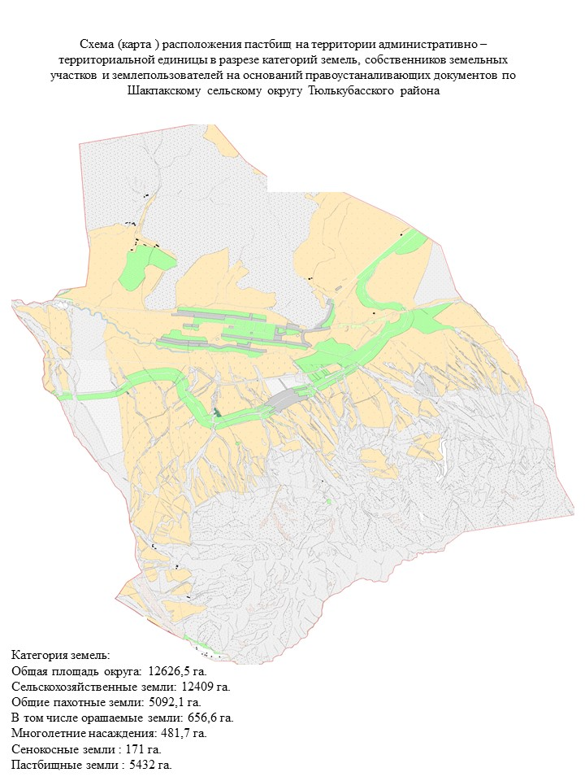

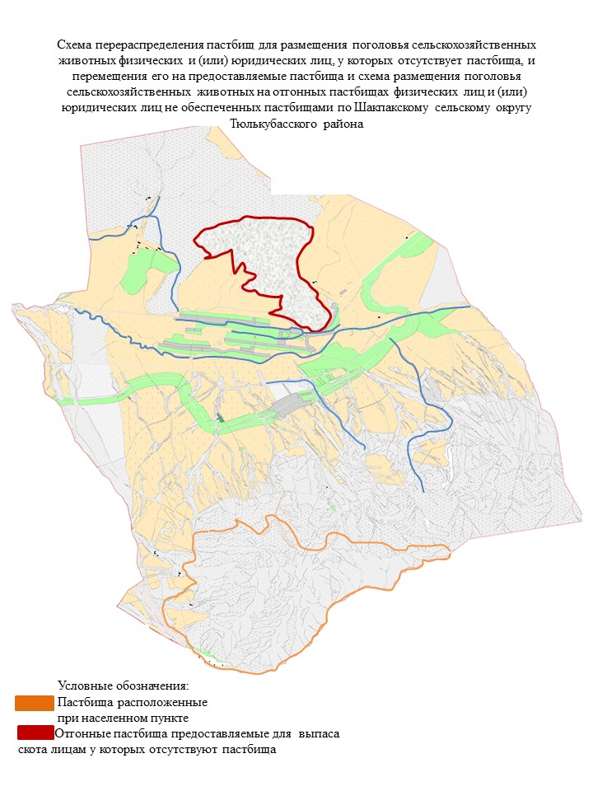

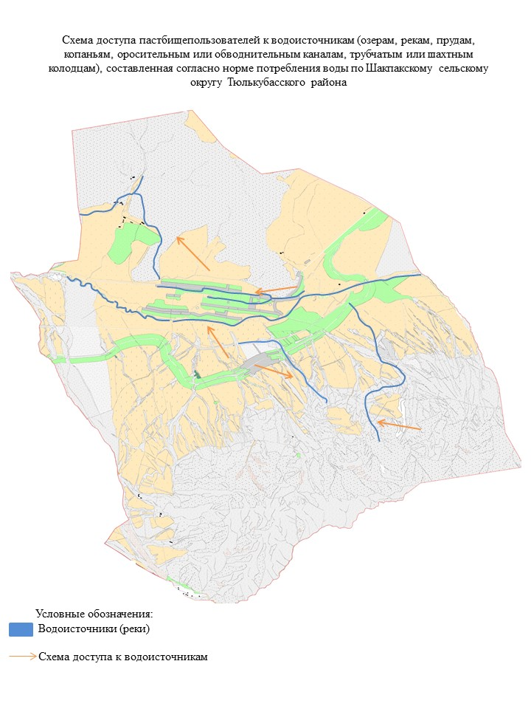

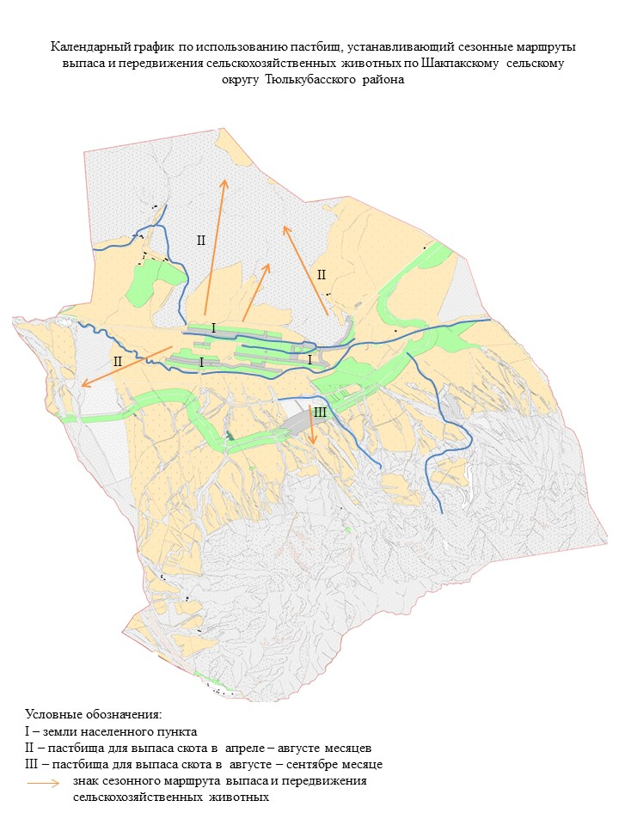

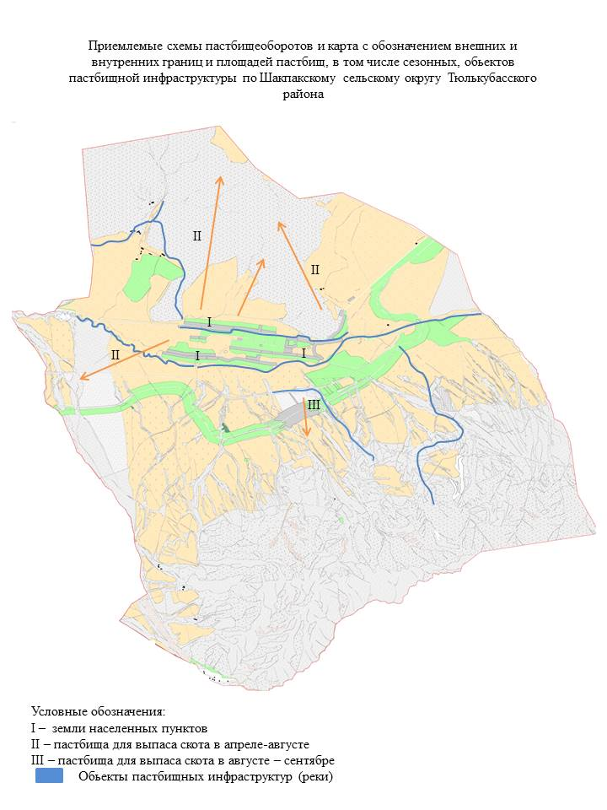

Рыскуловский сельский округ
Центр-село Азаттык.
Населенные пункты-Азаттык, Шукурбулак, Тастыбулак. Жанаталап.
Количество населения-7227 человек.
Общая площадь округа-11231 гектар.
В том числе:
сельскохозяйственные земли-9163 гектар;
орошаемые земли-345 гектар;
пастбищные земли-4577 гектар.
Данные о количестве поголовья скота сельскохозяйственных животных по населенным пунктам.
№ | Населенные Пункты | Верблюд | Лошадь | Крупный рогатый скот | Мелкий рогатый скот
1 | Азаттык | - | 2156 | 2886 | 2109
2 | Жанаталап | - | 310 | 270 | 1440
3 | Такстыбулак | - | 205 | 205 | 250
4 | Шукурбулак | - | 611 | 1878 | 1080
 | Всего | - | 3282 | 5239 | 4879
Данные о ветеринарно-санитарных учреждениях:
№ | Населенные пункты | Ветеринарные станции | Крупно мелкорогатого скота | Пункт искусственного осеменения | Биотермические котловины
1 | Азаттык | 1 | 2 | 1 | 1
2 | Жанаталап | - | - | - | -
3 | Такстыбулак | - | - | - | -
4 | Шукурбулак | - | - | - | -
 | Всего | 1 | 2 | 1 | 1
График календаря использования пастбищ для распределения сельскохозяйственных животных и сезонных маршрутов распространения. Продолжительность пастбищного периода следующая:
№ | Форма выпуска, срок перегона скота в горной зоне | Срок возврата скота в горной зоне выпуска | Примечание
1 | Апрель - май | Август - сентябрь
График потребности в пастбище скота сельскохозяйственных животных:
№ |  | Населенные пункты |  | Общая площадь пастбищ в населенных пунктах, гектар |  |  | Поголовья скота и требуемая площадь пастбищных земель, гектар
 |  |  |  |  |  |  | Лошадь | Норма, гектар |  | Необходимые пастбища, гектар |  | Крупный рогатый скот
1 |  | 2 |  | 3 |  |  | 4 | 5 |  | 6 |  | 7
1 |  | Азаттык |  | - |  |  | 1653 | 9 |  | 14877 |  | 1824
2 |  | Жанаталап |  | - |  |  | 260 | 9 |  | 2340 |  | 140
3 |  | Такстыбулак |  | - |  |  | 155 | 9 |  | 1395 |  | 147
4 |  | Шукурбулак |  | - |  |  | 446 | 9 |  | 4014 |  | 1423
 |  | Всего |  | 4577 |  |  | 2514 | 9 |  | 22628 |  | 3534
Норма, гектар | Необходимые пастбища, гектар |  | Мелкий рогатый скот |  | Норма,  гектар | Необходимые пастбища, гектар |  |  | Общая площадь необходимых пастбищ, гектар |  | Разница между общей пастбищей и необходимой пастбищ в населенных пунктах, (-,+)
8 | 9 |  | 10 |  | 11 | 12 |  |  | 13 |  | 14
8 | 14592 |  | 616 |  | 2,5 | 1540 |  |  | - |  | -
8 | 1120 |  | 705 |  | 2,5 | 1762,5 |  |  | - |  | -
8 | 1176 |  | 150 |  | 2,5 | 375 |  |  | - |  | -
8 | 11384 |  | 535 |  | 2,5 | 1337 |  |  | - |  | -
8 | 28272 |  | 2006 |  | 2,5 | 5015 |  |  | 55915 |  | 51338

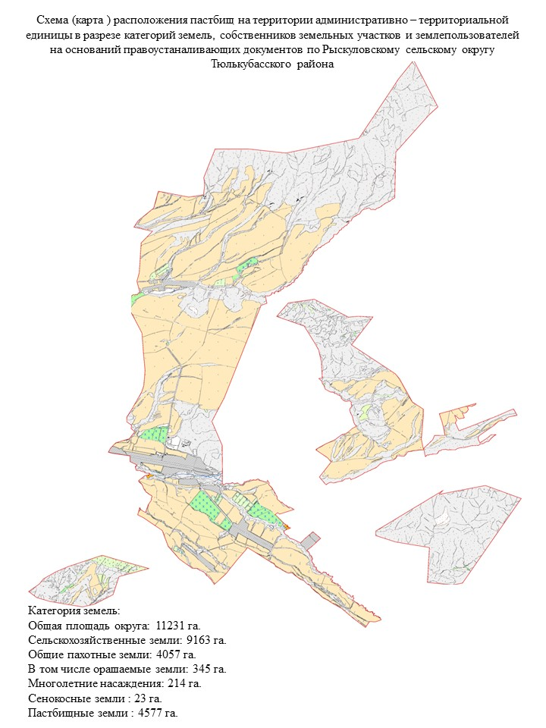

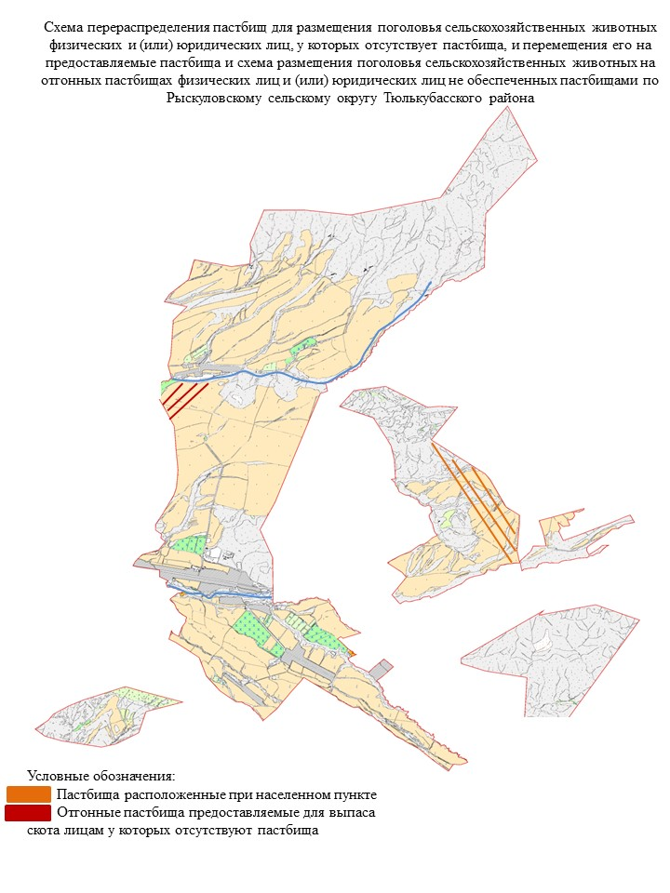

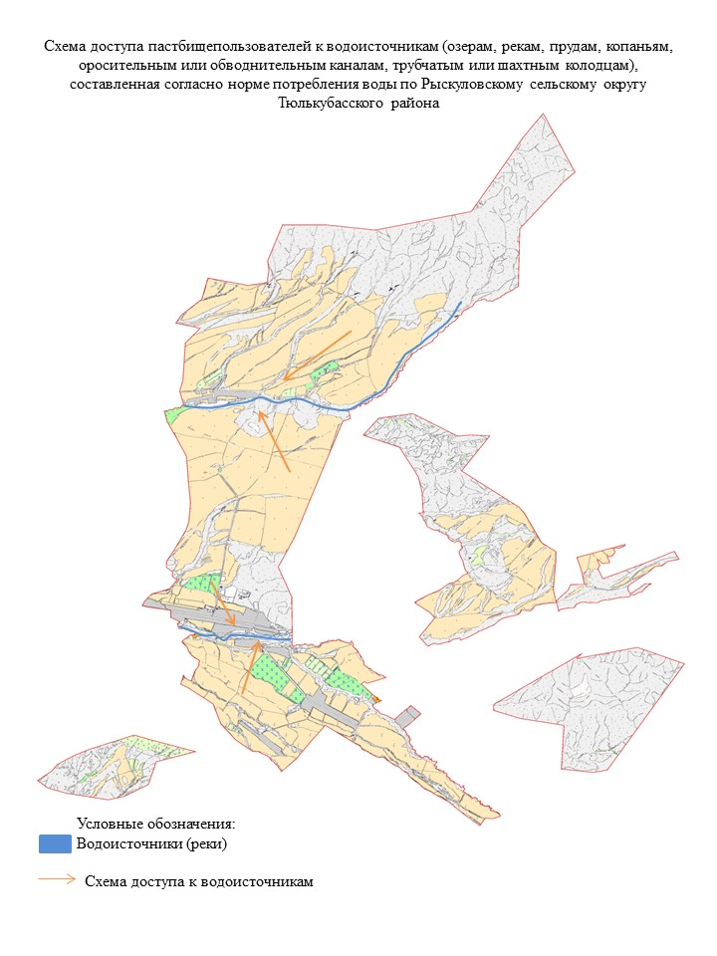

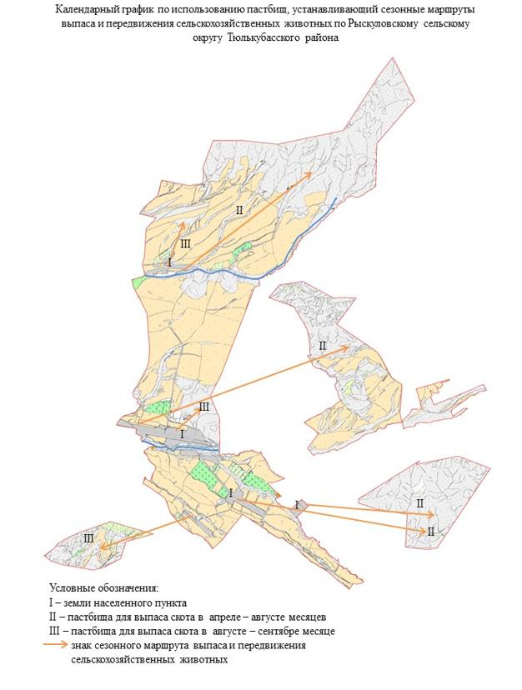

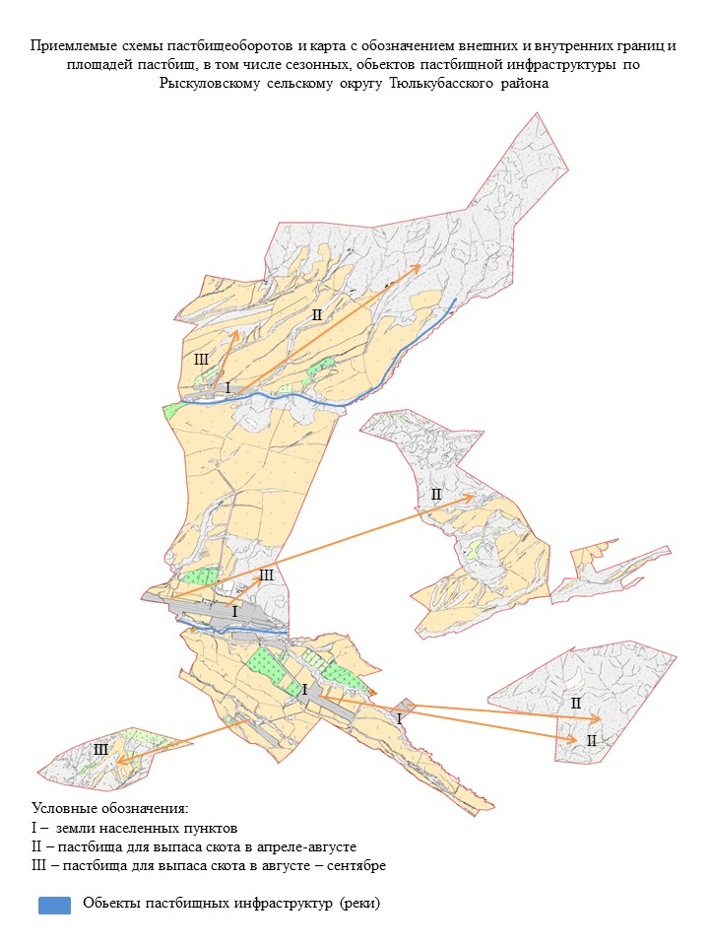

Арысский сельский округ
Центр-село Керейт.
Населенные пункты-Керейт, Макталы, Кайиршакты.
Количество населения-3252 человек.
Общая площадь округа-13399 гектар.
В том числе:
сельскохозяйственные земли-12399 гектар;
орошаемые земли-400 гектар;
пастбищные земли-6317 гектар.
Данные о количестве поголовья скота сельскохозяйственных животных по населенным пунктам:
№ | Населенные Пункты | Верблюд | Лошадь | Крупный рогатый скот | Мелкий рогатый скот
1 | Керейт | - | 809 | 1096 | 2090
2 | Кайиршакты | - | 120 | 279 | 1031
3 | Макталы | - | 764 | 1110 | 3241
 | Всего | - | 1693 | 2485 | 4568
Данные о ветеринарно-санитарных учреждениях:
№ | Населенные пункты | Ветеринарные станции | Крупно мелкорогатого скота | Пункт искусственного осеменения | Биотермические котловины
1 | Керейт | 1 | 1 | 1 | 1
2 | Кайиршакты | - | 1 | - | -
3 | Макталы | - | - | - | -
 | Всего | 1 | 2 | 1 | 1
График календаря использования пастбищ для распределения сельскохозяйственных животных и сезонных маршрутов распространения. Продолжительность пастбищного периода следующая:
№ | Форма выпуска, срок перегона скота в горной зоне | Срок возврата скота в горной зоне выпуска | Примечание
1 | Апрель - май | Август - сентябрь
График потребности в пастбище скота сельскохозяйственных животных:
№ |  | Населенные пункты |  | Общая площадь пастбищ в населенных пунктах, гектар |  | Поголовья скота и требуемая площадь пастбищных земель, гектар
 |  |  |  |  |  | Лошадь |  |  | Норма, гектар | Необходимые пастбища, гектар |  | Крупный рогатый скот
1 |  | 2 |  | 3 |  | 4 |  |  | 5 | 6 |  | 7
1 |  | Керейт |  | - |  | 709 |  |  | 9 | 6381 |  | 846
2 |  | Кайиршакты |  | - |  | 80 |  |  | 9 | 720 |  | 279
3 |  | Макталы |  | - |  | 664 |  |  | 9 | 5976 |  | 887
 |  | Всего |  | 6317 |  | 1453 |  |  | 9 | 13077 |  | 2012
Норма, гектар | Необходимые пастбища, гектар |  | Мелкий рогатый скот |  | Норма, гектар |  | Необходимые пастбища, гектар | Общая площадь необходимых пастбищ,гектар |  |  | Разница между общей пастбищей и необходимой пастбищ в населенных пунктах, (-,+)
8 | 9 |  | 10 |  | 11 |  | 12 | 13 |  |  | 14
8 | 6768 |  | 1314 |  | 2,5 |  | 3285 | - |  |  | -
8 | 2232 |  | 110 |  | 2,5 |  | 275 | - |  |  | -
8 | 7096 |  | 1354 |  | 2,5 |  | 3385 | - |  |  | -
8 | 16096 |  | 2778 |  | 2,5 |  | 6945 | 36118 |  |  | 29801

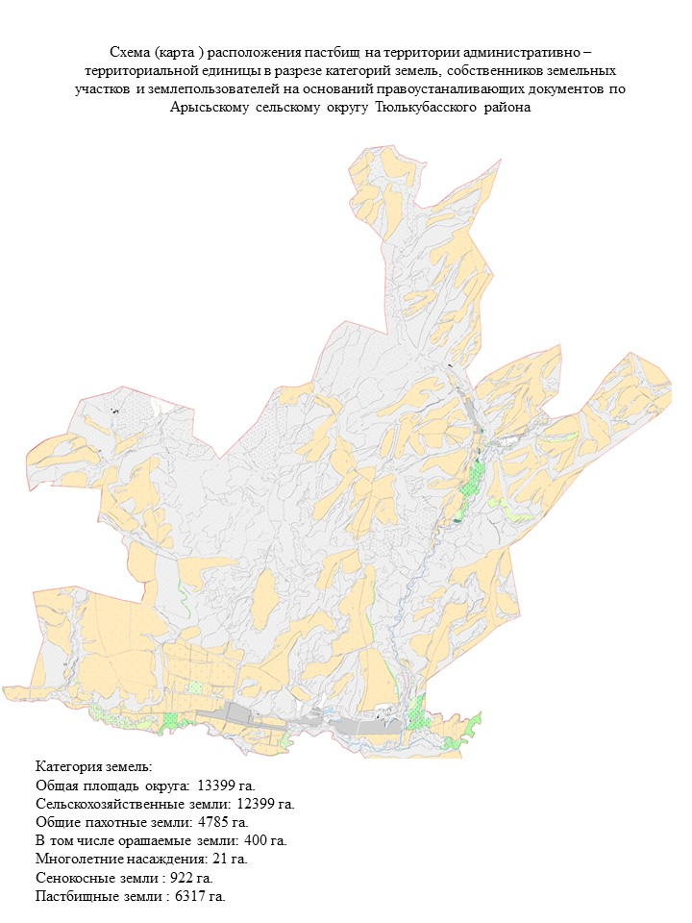

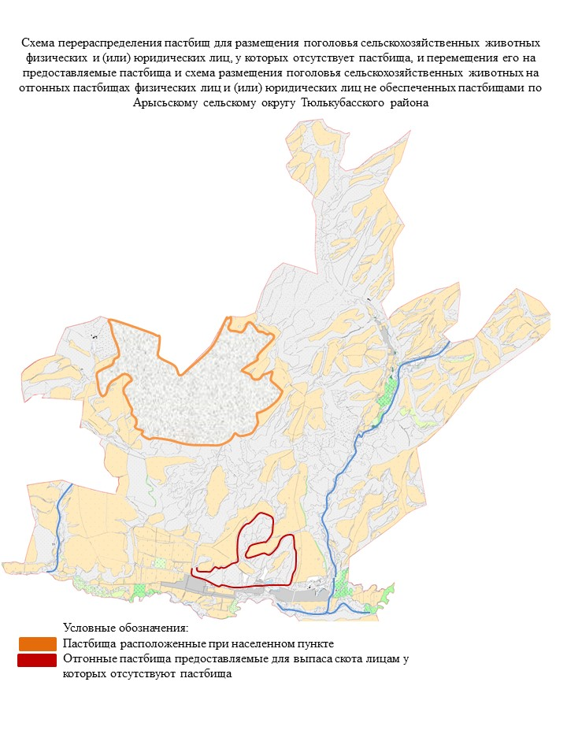

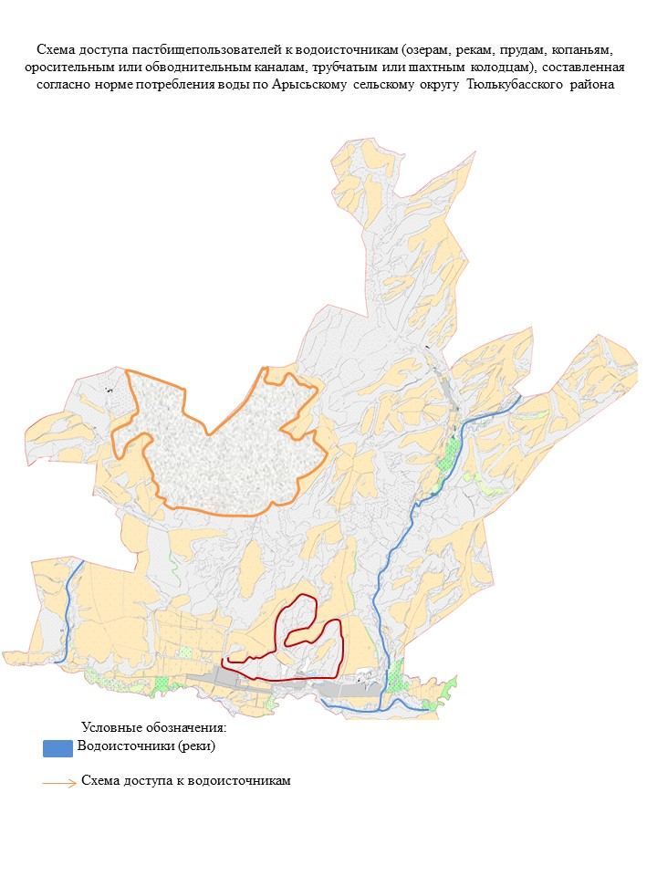

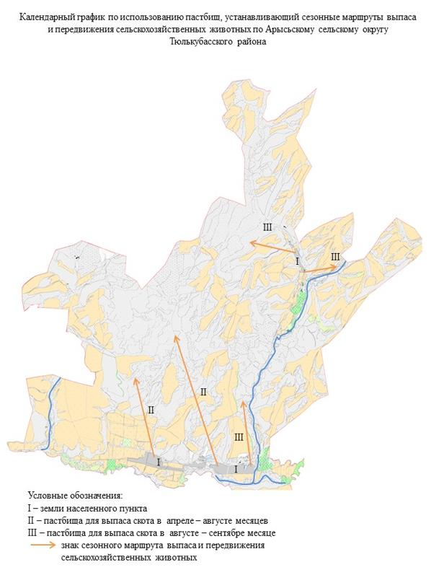

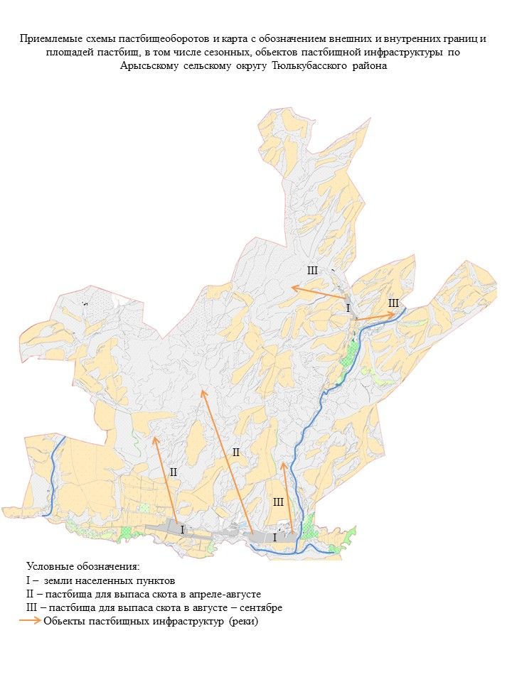

Жаскешуский сельский округ
Центр-село Жаскешу.
Населенные пункты-Жаскешу, Рыскул, Жанузак, Пистели.
Количество населения-6421 человек.
Общая площадь округа-12810 гектар.
В том числе:
сельскохозяйственные земли-9996 гектар;
орошаемые земли-775 гектар;
пастбищные земли -4367 гектар.
Данные о количестве поголовья скота сельскохозяйственных животных по населенным пунктам:
№ | Населенные пункты | Верблюд | Лошадь | Крупный рогатый скот | Мелкий рогатый скот
1 | Жаскешу | - | 528 | 2049 | 1300
2 | Рыскул | - | 496 | 404 | 1110
3 | Жанузак | - | 181 | 106 | 1090
4 | Пистели | - | 362 | 198 | 822
 | Всего | - | 1567 | 2757 | 4322
Данные о ветеринарно-санитарных учреждениях:
№ | Населенные пункты | Ветеринарные станции | Крупно мелкорогатого скота | Пункт искусственного осеменения | Биотермические котловины
1 | Жаскешу | 1 | 2 | 1 | 1
2 | Рыскул | - | - | - | -
3 | Жанузак | - | - | - | -
4 | Пистели | - | - | - | -
 | Всего | 1 | 2 | 1 | 1
График календаря использования пастбищ для распределения сельскохозяйственных животных и сезонных маршрутов распространения. Продолжительность пастбищного периода следующая:
№ | Форма выпуска, срок перегона скота в горной зоне | Срок возврата скота в горной зоне выпуска | Примечание
1 | Апрель - май | Август - сентябрь
График потребности в пастбище скота сельскохозяйственных животных:
№ |  | Населенные пункты |  | Общая площадь пастбищ в населенных пунктах, гектар |  | Поголовья скота и требуемая площадь пастбищных земель, гектар
 |  |  |  |  |  | Лошадь |  | Норма, гектар |  | Необходимые пастбища, гектар |  | Крупный рогатый скот
1 |  | 2 |  | 3 |  | 4 |  | 5 |  | 6 |  | 7
1 |  | Жаскешу |  | - |  | 425 |  | 9 |  | 3825 |  | 1686
2 |  | Рыскул |  | - |  | 396 |  | 9 |  | 3564 |  | 214
3 |  | Жанузак |  | - |  | 79 |  | 9 |  | 711 |  | 81
4 |  | Пистели |  | - |  | 340 |  | 9 |  | 3060 |  | 180
 |  | Всего |  | 4367 |  | 1240 |  | 9 |  | 11160 |  | 2161
Норма, гектар | Необходимые пастбища, гектар |  | Мелкий рогатый скот |  | Норма, гектар |  | Необходимые пастбища, гектар |  | Общая площадь необходимых пастбищ, гектар |  | Разница между общей пастбищей и необходимой пастбищ в населенных пунктах,(-,+)
8 | 9 |  | 10 |  | 11 |  | 12 |  | 13 |  | 14
8 | 13488 |  | 995 |  | 2,5 |  | 24875 |  | - |  | -
8 | 1712 |  | 835 |  | 2,5 |  | 20875 |  | - |  | -
8 | 648 |  | 840 |  | 2,5 |  | 2100 |  | - |  | -
8 | 1440 |  | 591 |  | 2,5 |  | 1477 |  | - |  | -
8 | 17288 |  | 3261 |  | 2,5 |  | 8151 |  | 36599 |  | 32232

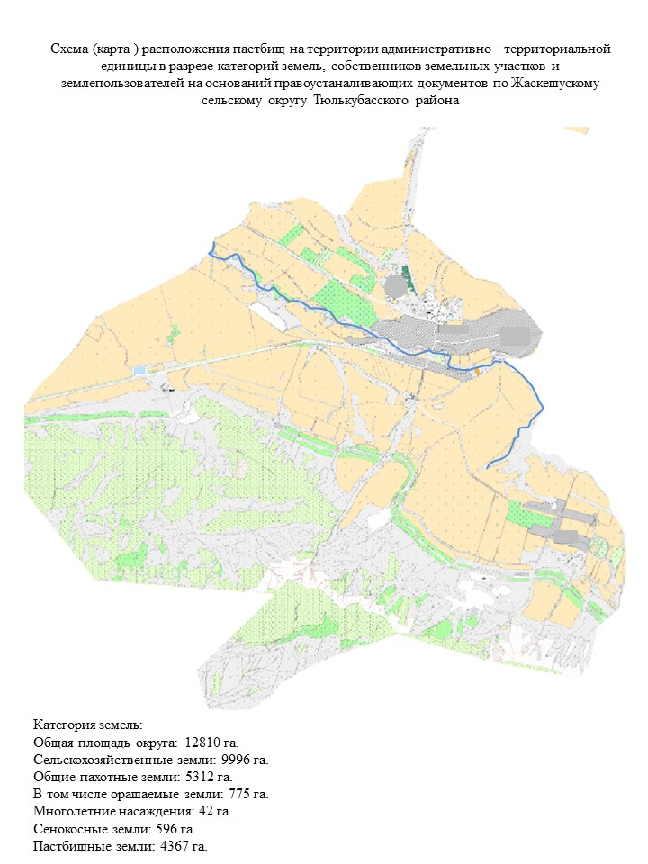

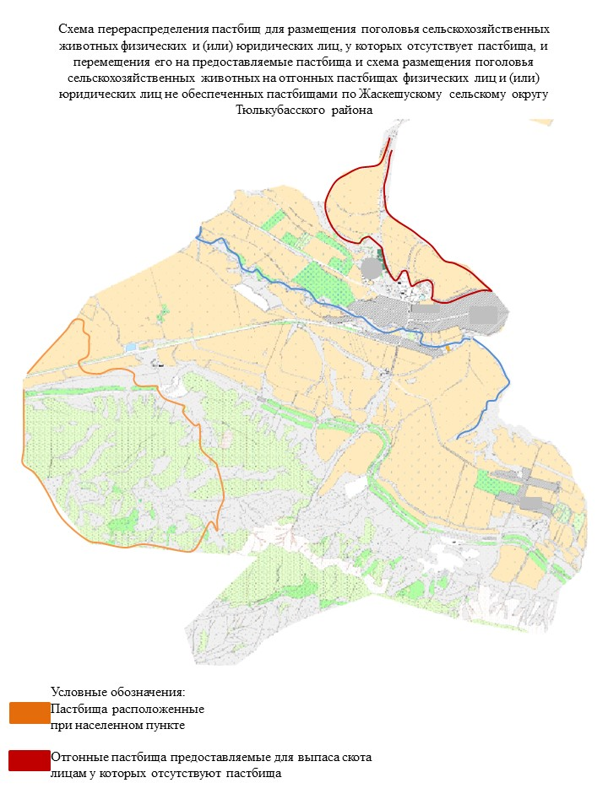

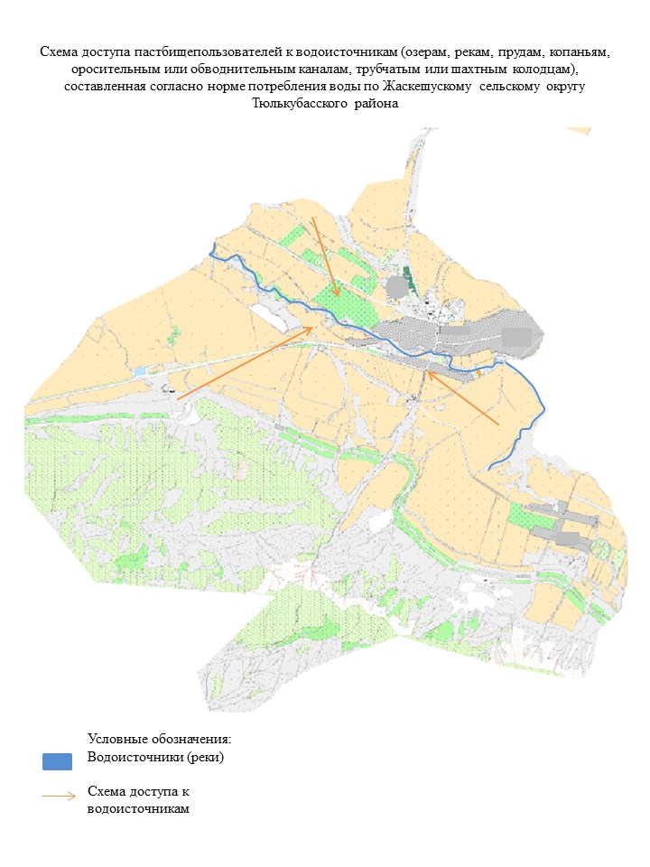

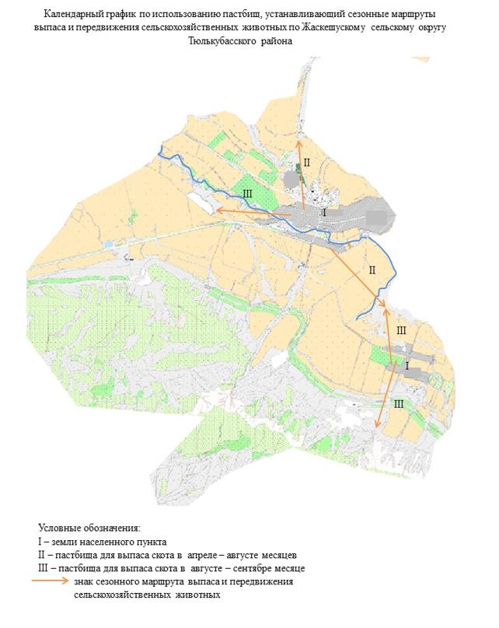

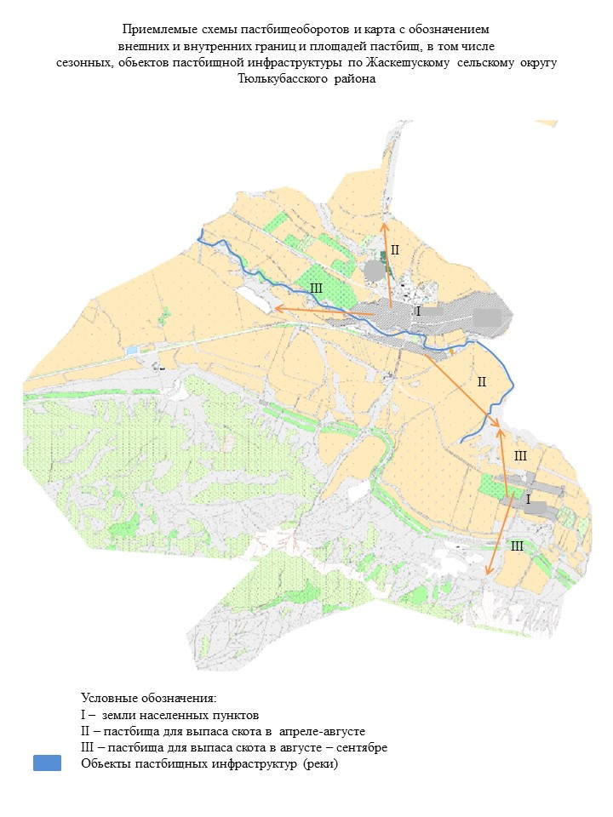

Акбиикский сельский округ
Центр-село Кулан.
Населенные пункты-Кулан, Акбиик, Сартор.
Количество населения-3821 человек.
Общая площадь округа-12973 гектар.
В том числе:
сельскохозяйственные земли-10962 гектар;
орошаемые земли-821 гектар;
пастбищные земли-6094 гектар.
Данные о количестве поголовья скота сельскохозяйственных животных по населенным пунктам:
№ | Населенные пункты | Верблюд | Лошадь | Крупный рогатый скот | Мелкий рогатый скот
1 | Акбиик | - | 693 | 1821 | 3312
2 | Кулан | - | 513 | 1703 | 3528
3 | Сартор | - | 139 | 279 | 956
 | Всего | - | 1345 | 3803 | 7796
Данные о ветеринарно-санитарных учреждениях:
№ | Населенные пункты | Ветеринарные станции | Крупно мелкорогатого скота | Пункт искусственного осеменения | Биотермические котловины
1 | Акбиик | - | - | - | -
2 | Кулан | 1 | - | 1 | 1
3 | Сартор | - | 2 | - | -
 | Всего | 1 | 2 | 1 | 1
График календаря использования пастбищ для распределения сельскохозяйственных животных и сезонных маршрутов распространения. Продолжительность пастбищного периода следующая:
№ | Форма выпуска, срок перегона скота в горной зоне | Срок возврата скота в горной зоне выпуска | Примечание
1 | Апрель - май | Август - сентябрь
График потребности в пастбище скота сельскохозяйственных животных:
№ |  | Населенные пункты |  | Общая площадь пастбищ в населенных пунктах, гектар |  | Поголовья скота и требуемая площадь пастбищных земель, гектар
 |  |  |  |  |  | Лошадь |  | Норма, гектар |  | Необходимые пастбища, гектар |  | Крупный рогатый скот
1 |  | 2 |  | 3 |  | 4 |  | 5 |  | 6 |  | 7
1 |  | Акбиик |  | - |  | 623 |  | 9 |  | 5607 |  | 1450
2 |  | Кулан |  | - |  | 470 |  | 9 |  | 4230 |  | 1329
3 |  | Сартор |  | - |  | 125 |  | 9 |  | 1125 |  | 223
 |  | Всего |  | 6094 |  | 1218 |  | 9 |  | 10962 |  | 3002
Норма, гектар | Необходимые пастбища,гектар |  | Мелкий рогатый скот |  | Норма, гектар |  | Необходимые пастбища,гектар |  | Общая площадь необходимых пастбищ,гектар |  | Разница между общей пастбищей и необходимой пастбищ в населенных пунктах,(-,+)
8 | 9 |  | 10 |  | 11 |  | 12 |  | 13 |  | 14
8 | 11600 |  | 2550 |  | 2,5 |  | 6375 |  | - |  | -
8 | 10632 |  | 2927 |  | 2,5 |  | 7317 |  | - |  | -
8 | 1785 |  | 746 |  | 2,5 |  | 1865 |  | - |  | -
8 | 24016 |  | 6223 |  | 2,5 |  | 15557 |  | 50536 |  | 44441

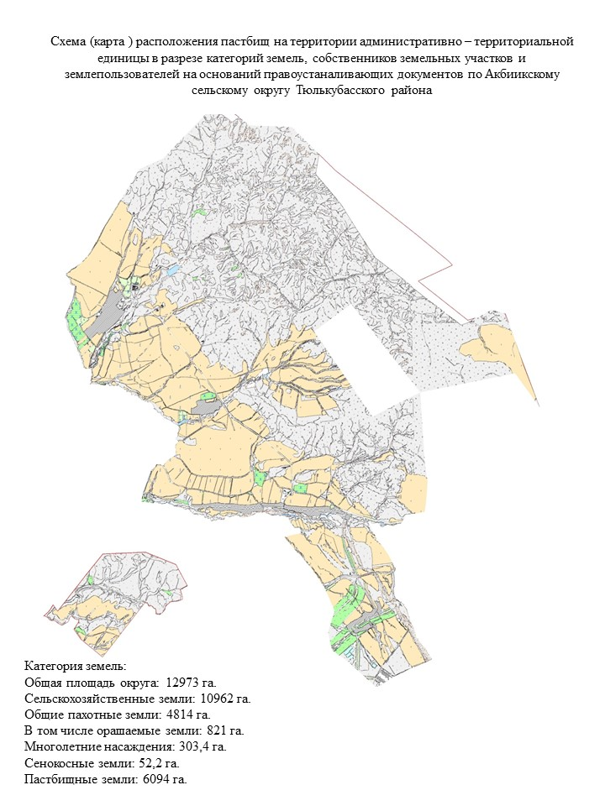

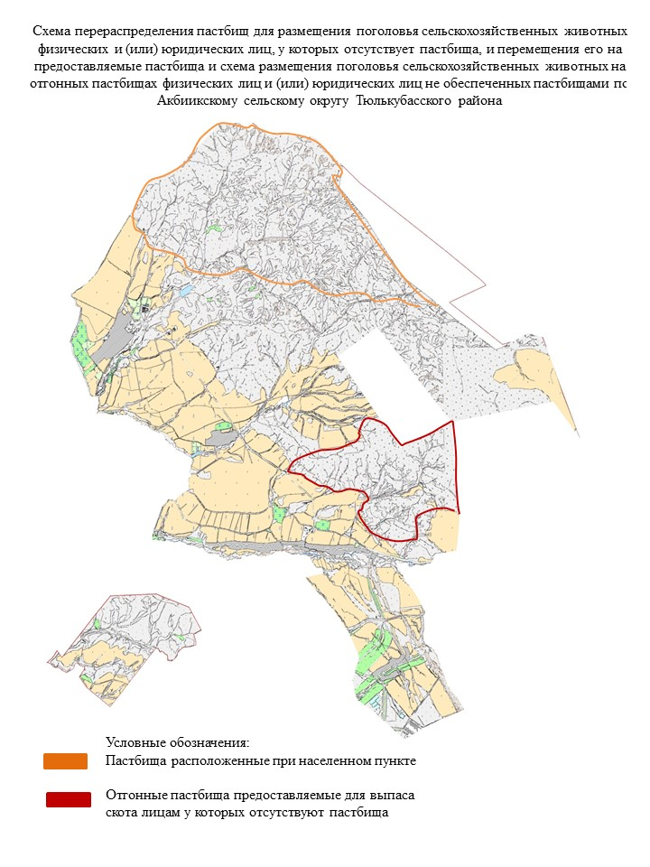

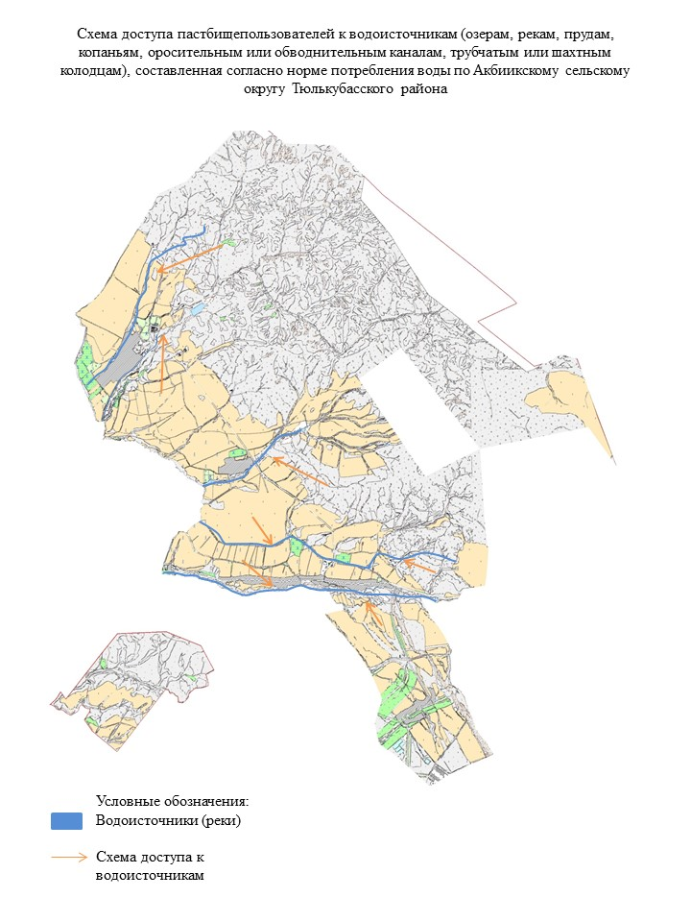

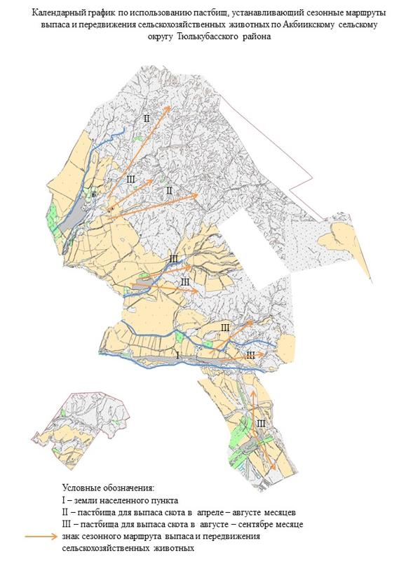

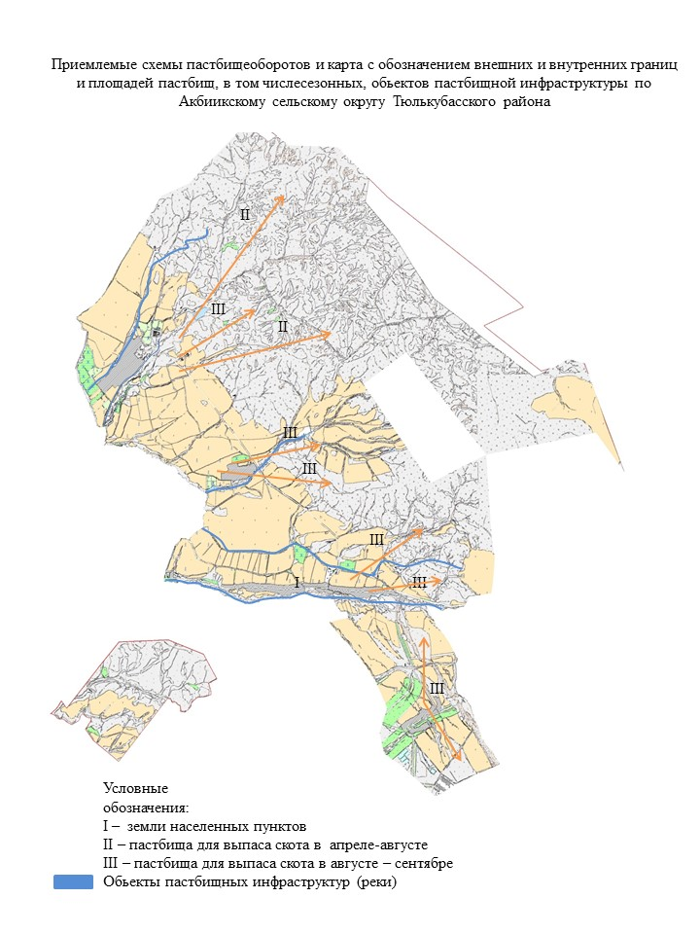

Келтемашатский сельский округ
Центр-село Кершетас.
Населенные пункты-Кершетас, Келтемашат, Жиынбай, Когалы, Торткул, Даубаба 1, Даубаба 2, Аксай.
Количество населения-4674 человек.
Общая площадь округа-14112 гекта.
В том числе:
орошаемые земли-822 гектар;
пастбищные земли-6881 гектар.
Данные о количестве поголовья скота сельскохозяйственных животных по населенным пунктам:
№ | Населенные пункты | Верблюд | Лошадь | Крупный рогатый скот | Мелкий рогатый скот
1 | Келтемашат | - | 581 | 1760 | 1267
2 | Жиынбай | - | 343 | 701 | 1269
3 | Когалы | - | 77 | 227 | 130
4 | Кершетас | - | 248 | 526 | 859
5 | Даубаба | - | 346 | 872 | 401
6 | Аксай | - | - | - | -
7 | Сиславина | - | 417 | 655 | 1543
 | Всего | - | 2012 | 4741 | 5469
Данные о ветеринарно-санитарных учреждениях:
№ | Населенные пункты | Ветеринарные станции | Крупно мелкорогатого скота | Пункт искусственного осеменения | Биотермические котловины
1 | Келтемашат | - | 1 | - | 1
2 | Жиынбай | - | - | - | -
3 | Когалы | - | - | - | -
4 | Кершетас | - | - | - | -
5 | Даубаба | 1 | - | 1 | -
6 | Аксай | - | - | - | -
7 | Сиславина | - | 1 | - | -
 | Всего | 1 | 2 | 1 | 1
График календаря использования пастбищ для распределения сельскохозяйственных животных и сезонных маршрутов распространения. Продолжительность пастбищного периода следующая:
№ | Форма выпуска, срок перегона скота в горной зоне | Срок возврата скота в горной зоне выпуска | Примечание
1 | Апрель - май | Август - сентябрь
График потребности в пастбище скота сельскохозяйственных животных:
№ |  | Населенные пункты |  | Общая площадь пастбищ в населенных пунктах, гектар |  | Поголовья скота и требуемая площадь пастбищных земель, гектар
 |  |  |  |  |  | Лошадь |  | Норма, гектар |  | Необходимые пастбища, гектар |  | Крупный рогатый скот
1 |  | 2 |  | 3 |  | 4 |  | 5 |  | 6 |  | 7
1 |  | Келтемашат |  | - |  | 541 |  | 9 |  | 4869 |  | 1660
2 |  | Жиынбай |  | - |  | 313 |  | 9 |  | 2817 |  | 601
3 |  | Когалы |  | - |  | 57 |  | 9 |  | 513 |  | 127
4 |  | Кершетас |  | - |  | 208 |  | 9 |  | 1872 |  | 426
5 |  | Даубаба |  | - |  | 316 |  | 9 |  | 2844 |  | 722
6 |  | Аксай |  | - |  | - |  | 9 |  | - |  | -
7 |  | Сиславина |  | - |  | 329 |  | 9 |  | 2961 |  | 441
 |  | Всего |  | 6881 |  | 1764 |  | 9 |  | 15876 |  | 3977
Норма, гектар | Необходимые пастбища,  гектар |  | Мелкий рогатый скот |  | Норма, гектар |  | Необходимые пастбища,  гектар |  | Общая площадь необходимых пастбищ,  гектар |  | Разница между общей пастбищей и необходимой пастбищ в населенных пунктах,(-,+)
8 | 9 |  | 10 |  | 11 |  | 12 |  | 13 |  | 14
8 | 13289 |  | 1017 |  | 2,5 |  | 2542 |  | - |  | -
8 | 4808 |  | 1019 |  | 2,5 |  | 2547 |  | - |  | -
8 | 1061 |  | 120 |  | 2,5 |  | 300 |  | - |  | -
8 | 3408 |  | 659 |  | 2,5 |  | 1647 |  | - |  | -
8 | 5776 |  | 291 |  | 2,5 |  | 727 |  | - |  | -
8 | - |  | - |  | 2,5 |  | - |  | - |  | -
8 | 3528 |  | 1274 |  | 2,5 |  | 3185 |  | - |  | -
8 | 31816 |  | 4380 |  | 2,5 |  | 10950 |  | 58642 |  | 51761

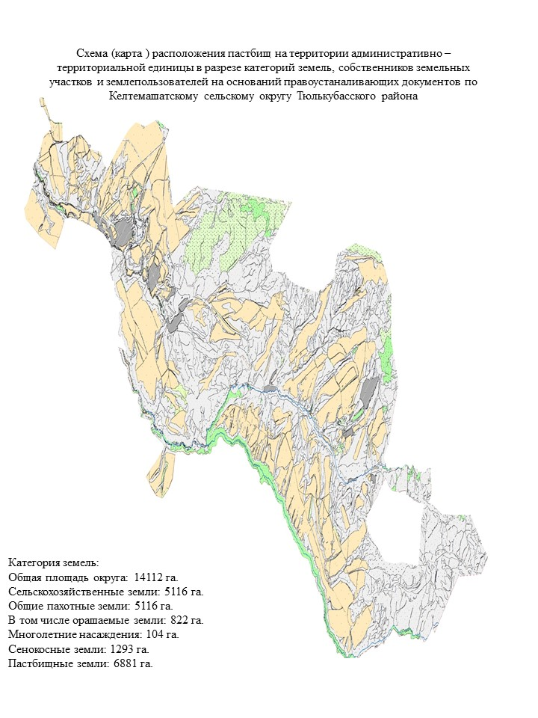

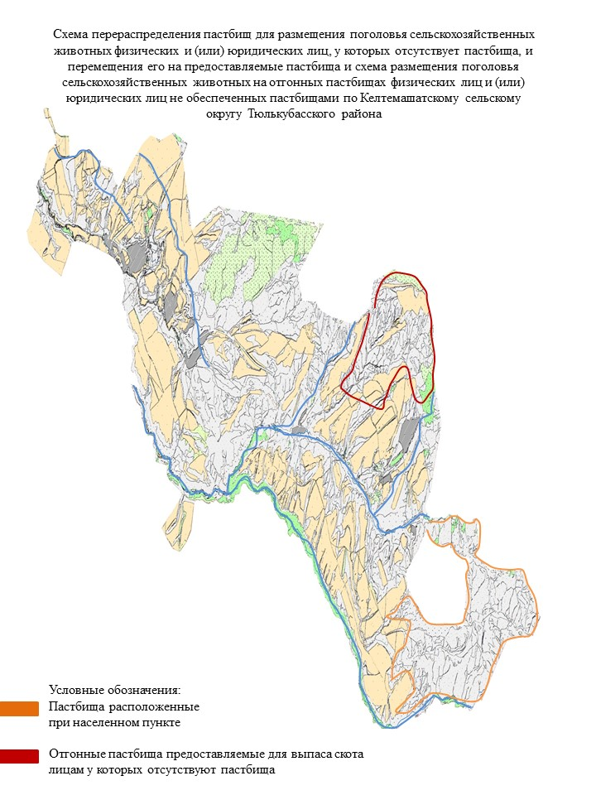

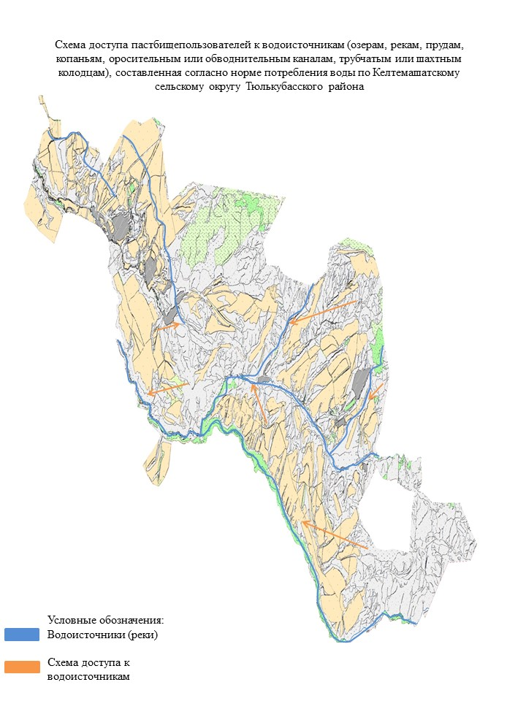

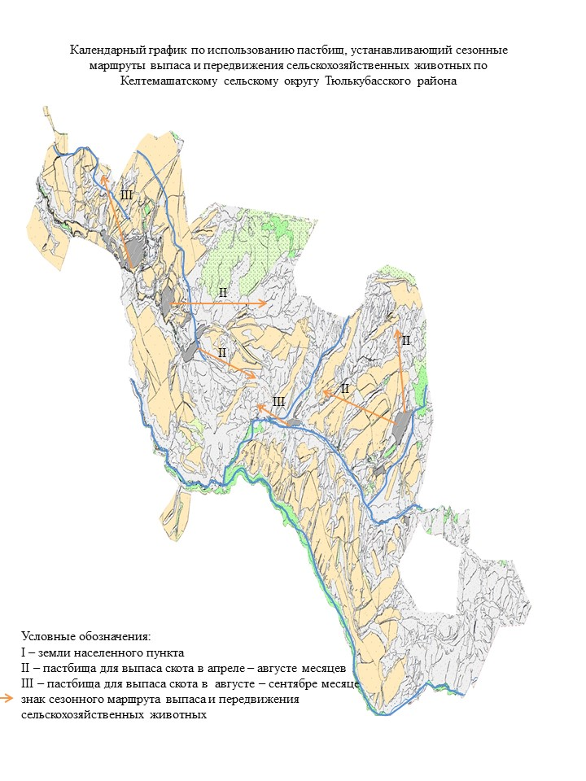

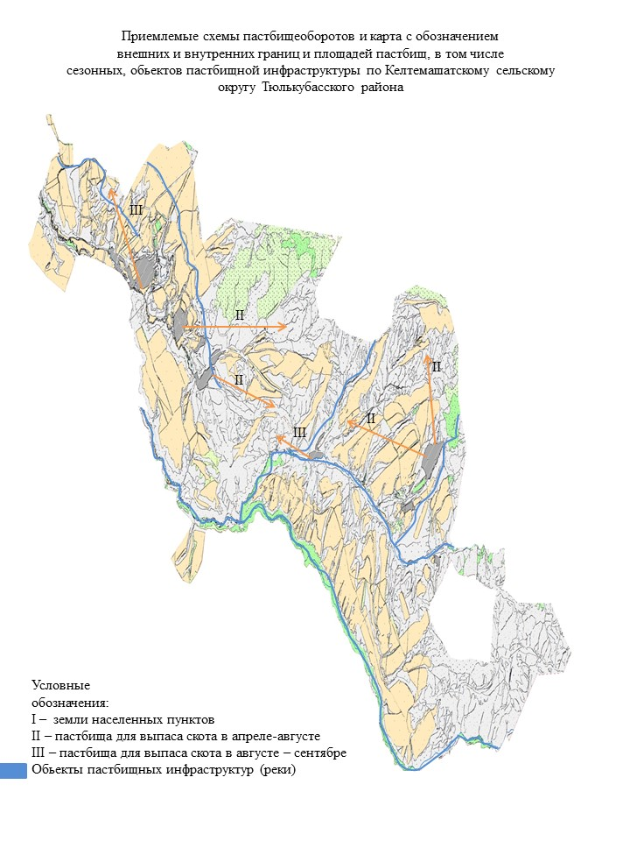

Тастумсыкский сельский округ
Центр-село Тастумсык.
Населенные пункты-Тастумсык, Амангелди, Жыланды, Кабанбай, Карабастау.
Количество населения-4423 человек.
Общая площадь округа-7608 гектар.
В том числе:
сельскохозяйственные земли: 7122 гектар;
орошаемые земли – 61,6 гектар;
пастбищные земли – 3002 гектар.
Данные о количестве поголовья скота сельскохозяйственных животных по населенным пунктам:
№ | Населенные пункты | Верблюд | Лошадь | Крупный рогатый скот | Мелкий рогатый скот
1 | Тастумсык | - | 250 | 886 | 1001
2 | Амангелди | - | 450 | 502 | 420
3 | Кабанбай | - | 175 | 146 | 138
4 | Жыланды | - | 50 | 698 | 700
5 | Карабастау | - | 48 | 86 | 234
 | Всего | - | 973 | 2318 | 2493
Данные о ветеринарно-санитарных учреждениях:
№ | Населенные пункты | Ветеринарные станции | Крупно мелкорогатого скота | Пункт искусственного осеменения | Биотермические котловины
1 | Тастумсык | 1 | - | 1 | 1
2 | Амангелди | - | - | - | -
3 | Кабанбай | - | 1 | - | -
4 | Жыланды | - | - | - | -
5 | Карабастау | - | - | - | -
 | Всего | 1 | 1 | 1 | 1
График календаря использования пастбищ для распределения сельскохозяйственных животных и сезонных маршрутов распространения. Продолжительность пастбищного периода следующая:
№ | Форма выпуска, срок перегона скота в горной зоне | Срок возврата скота в горной зоне выпуска | Примечание
1 | Апрель - май | Август - сентябрь
График потребности в пастбище скота сельскохозяйственных животных:
№ |  | Населенные пункты | Общая площадь пастбищ в населенных пунктах, гектар |  |  | Поголовья скота и требуемая площадь пастбищных земель,  гектар
 |  |  |  |  |  | Лошадь |  | Норма, гектар |  | Необходимые пастбища, гектар |  | Крупный рогатый скот
1 |  | 2 | 3 |  |  | 4 |  | 5 |  | 6 |  | 7
1 |  | Тастумсык | - |  |  | 200 |  | 9 |  | 1800 |  | 555
2 |  | Амангелди | - |  |  | 375 |  | 9 |  | 3375 |  | 355
3 |  | Кабанбай | - |  |  | 125 |  | 9 |  | 1125 |  | 93
4 |  | Жыланды | - |  |  | 28 |  | 9 |  | 252 |  | 418
5 |  | Карабастау | - |  |  | 30 |  | 9 |  | 270 |  | 56
 |  | Всего | 3002 |  |  | 758 |  | 9 |  | 6822 |  | 1477
Норма, гектар | Необходимые пастбища, гектар |  |  | Мелкий рогатый скот | Норма, гектар |  | Необходимые пастбища, гектар |  | Общая площадь необходимых пастбищ, гектар |  | Разница между общей пастбищей и необходимой пастбищ в населенных пунктах,(-,+)
8 | 9 |  |  | 10 | 11 |  | 12 |  | 13 |  | 14
8 | 4440 |  |  | 611 | 2,5 |  | 1527 |  | - |  | -
8 | 2840 |  |  | 275 | 2,5 |  | 687 |  | - |  | -
8 | 744 |  |  | 101 | 2,5 |  | 252 |  | - |  | -
8 | 3344 |  |  | 380 | 2,5 |  | 950 |  | - |  | -
8 | 448 |  |  | 181 | 2,5 |  | 452 |  | - |  | -
8 | 11816 |  |  | 1548 | 2,5 |  | 3870 |  | 22508 |  | 19506

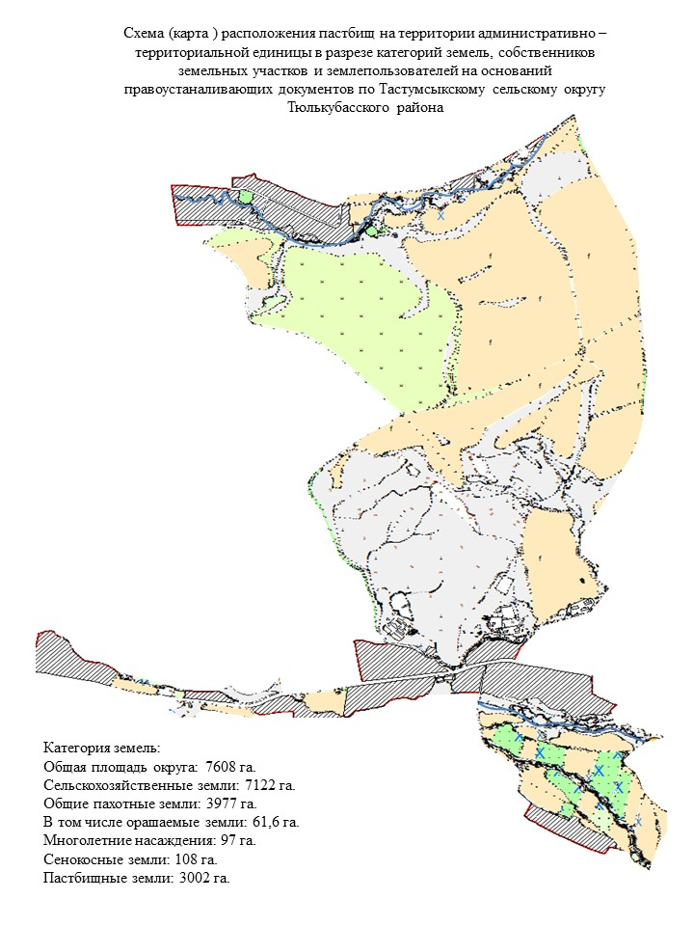

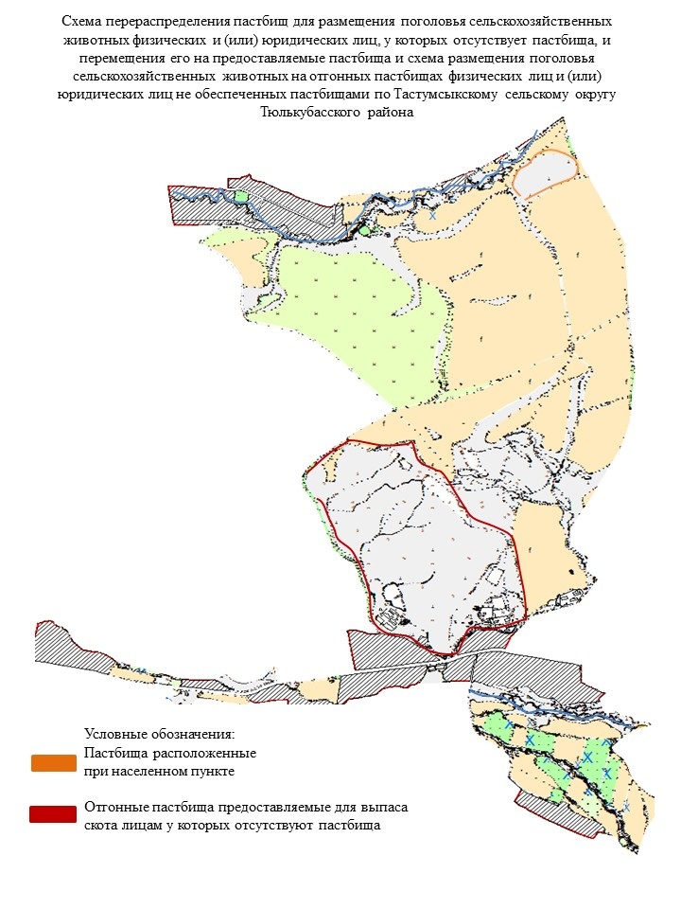

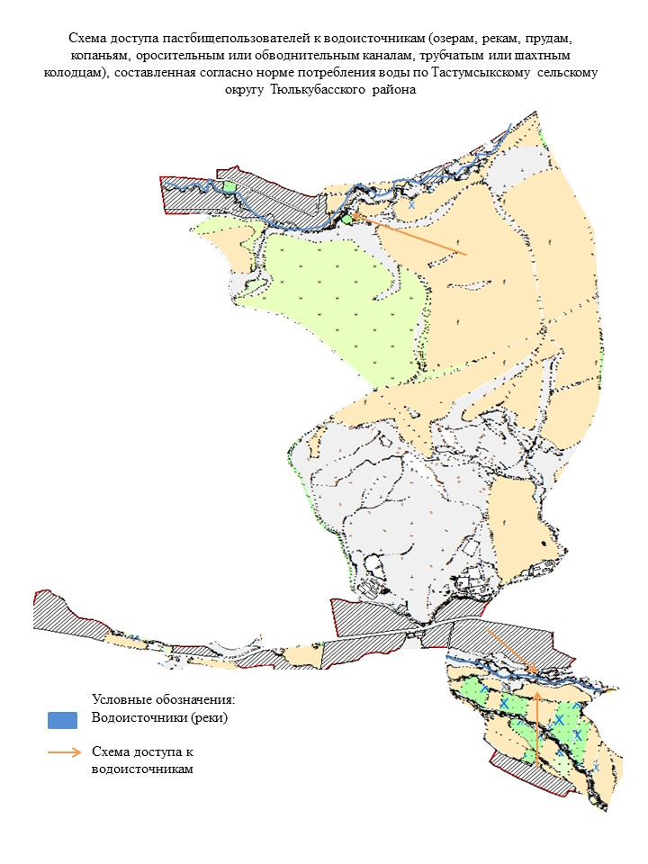

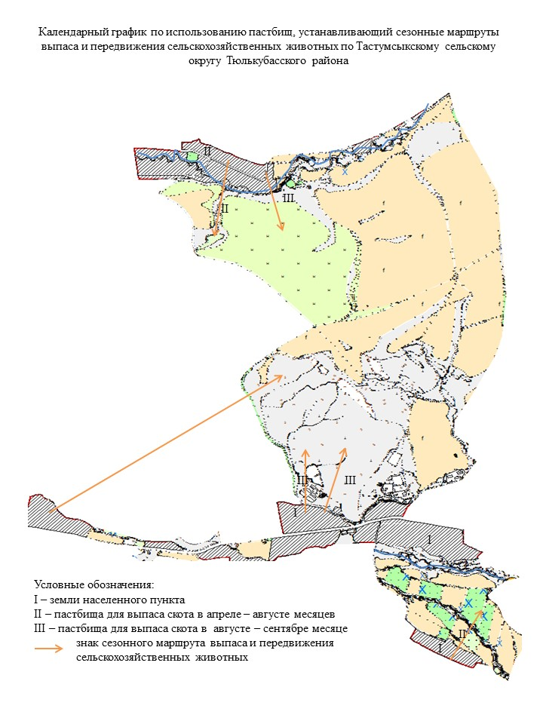

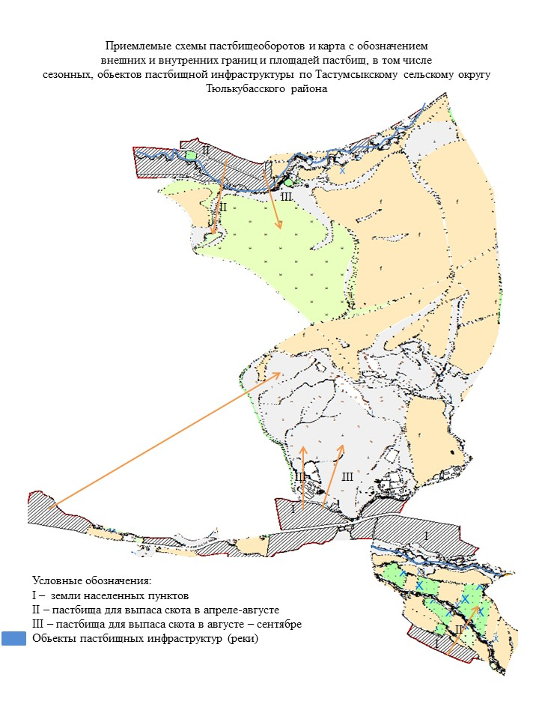

Састюбинский поселковый округ
Центр-поселок Састюбе.
Населенные пункты- Састюбе, Ынтымак, Кызыл Ту.
Количество населения-9560 человек.
Общая площадь округа-4473,1 гектар.
В том числе:
сельскохозяйственные земли-3580,24 гектар;
орошаемые земли-920,35 гектар;
пастбищные земли-1886 гектар.
Данные о количестве поголовья скота сельскохозяйственных животных по населенным пунктам:
№ | Населенные пункты | Верблюд | Лошадь | Крупный рогатый скот | Мелкий рогатый скот
1 | Састюбе | - | 149 | 740 | 1495
2 | Кызылту | - | 65 | 201 | 338
3 | Ынтымак | - | 783 | 1016 | 3097
 | Всего | - | 997 | 1957 | 4930
Данные о ветеринарно-санитарных учреждениях:
№ | Населенные пункты | Ветеринарные станции | Крупно мелкорогатого скота | Пункт искусственного осеменения | Биотермические котловины
1 | Састюбе | 1 | - | 1 | -
2 | Кызылту | - | - | - | -
3 | Ынтымак | - | 2 | - | 1
 | Всего | 1 | 2 | 1 | 1
График календаря использования пастбищ для распределения сельскохозяйственных животных и сезонных маршрутов распространения. Продолжительность пастбищного периода следующая:
№ | Форма выпуска, срок перегона скота в горной зоне | Срок возврата скота в горной зоне выпуска | Примечание
1 | Апрель - май | Август - сентябрь
График потребности в пастбище скота сельскохозяйственных животных:
№ |  | Населенные пункты | Общая площадь пастбищ в населенных пунктах, гектар |  |  | Поголовья скота и требуемая площадь пастбищных земель, гектар
 |  |  |  |  |  | Лошадь |  | Норма, гектар |  | Необходимые пастбища, гектар |  | Крупный рогатый скот
1 |  | 2 | 3 |  |  | 4 |  | 5 |  | 6 |  | 7
1 |  | Састюбе | - |  |  | 105 |  | 9 |  | 945 |  | 640
2 |  | Кызылту | - |  |  | 55 |  | 9 |  | 495 |  | 183
3 |  | Ынтымак | - |  |  | 708 |  | 9 |  | 6372 |  | 916
 |  | Всего | 1886 |  |  | 868 |  | 9 |  | 7812 |  | 1739
Норма, гектар | Необходимые пастбища, гектар |  |  | Мелкий рогатый скот | Норма, гектар |  | Необходимые пастбища, гектар |  | Общая площадь необходимых пастбищ,гектар |  | Разница между общей пастбищей и необходимой пастбищ в населенных пунктах,(-,+)
8 | 9 |  |  | 10 | 11 |  | 12 |  | 13 |  | 14
8 | 5120 |  |  | 995 | 2,5 |  | 2487 |  | - |  | -
8 | 1464 |  |  | 229 | 2,5 |  | 572 |  | - |  | -
8 | 7328 |  |  | 2597 | 2,5 |  | 6492 |  | - |  | -
8 | 13912 |  |  | 3821 | 2,5 |  | 9552 |  | 31276 |  | 29390

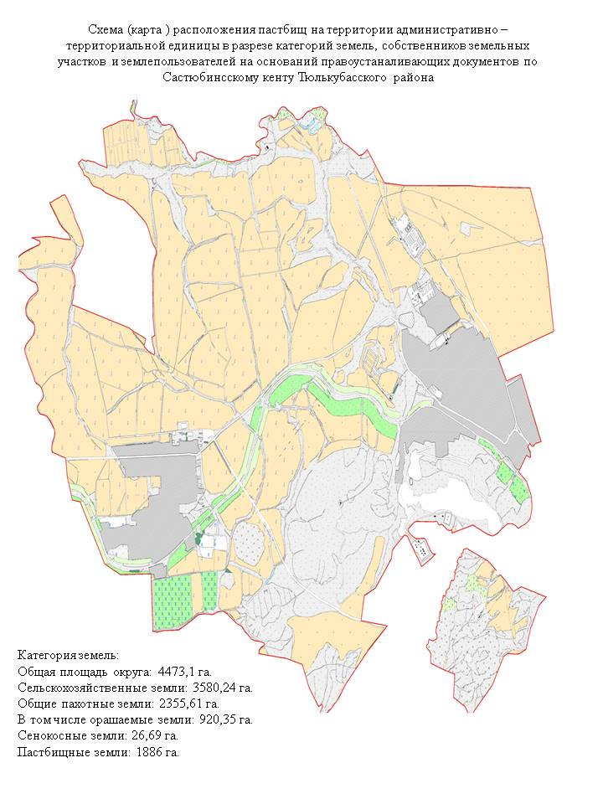

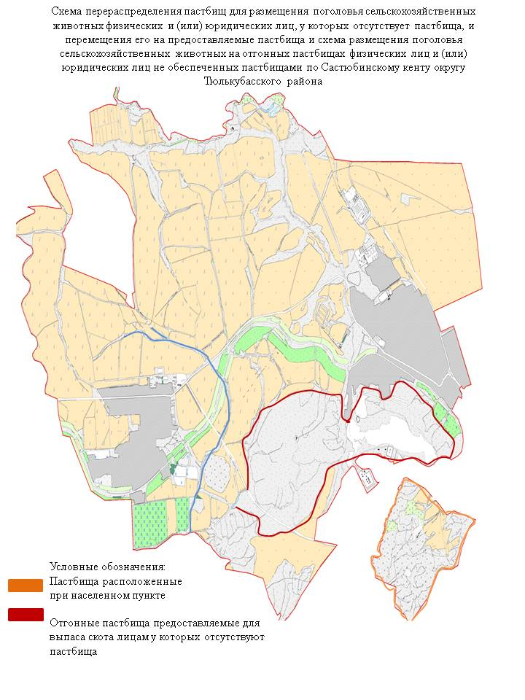

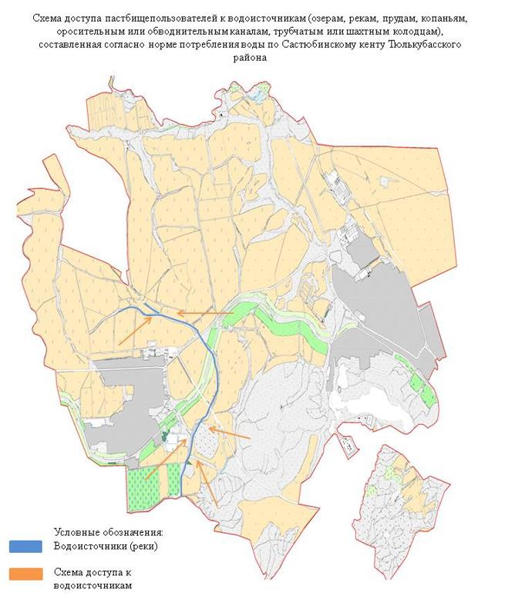

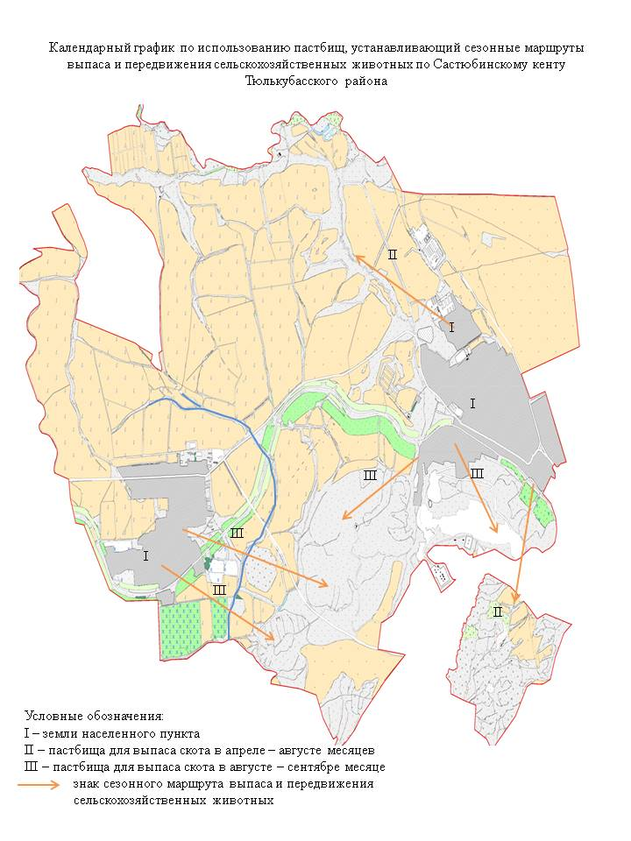

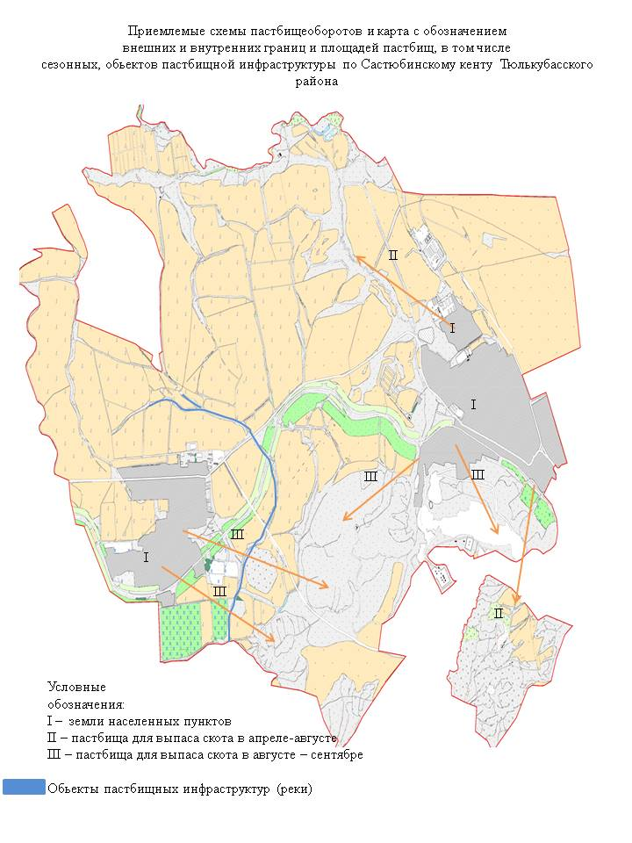

© 2012. РГП на ПХВ «Институт законодательства и правовой информации Республики Казахстан» Министерства юстиции Республики Казахстан

